
Universidad de San Carlos de Guatemala.
Centro Universitario de Occidente.
División de Ciencias de la Ingeniería.
Organización de Lenguajes y Compiladores 2.
Ing. Mario Tobar.

“MANUAL TÉCNICO - ST4CK OVER-PIG”

Diego José Maldonado Monterroso.
Carné: 201931811.

Quetzaltenango, Guatemala.
Martes 27 de Octubre de 2026.

Introducción
Este manual describe cómo está construido St4ck Over-Pig: sus tecnologías, su arquitectura, los lenguajes que reconoce, cómo genera el código intermedio y el ensamblador, cómo lo ejecuta y cómo se prueba y se mantiene. Está dirigido a desarrolladores, al catedrático y a la auxiliar del curso; el uso de la aplicación paso a paso está en el manual de usuario (docs/MANUAL_USUARIO.docx).
St4ck Over-Pig es un compilador de tres lenguajes de alto nivel a RISC-V para el simulador RARS:
- PigLatin (.pig): el programa principal, con sus variables globales, funciones e importaciones.
- Y? (.y): estructuras y funciones, con bloques por sangría como Python.
- Zetariano (.z): clases al estilo Java, con encapsulamiento, herencia, polimorfismo y this/super.
Los tres lenguajes producen un mismo árbol de sintaxis abstracta (AST). Sobre él corren el análisis semántico, la generación de código de tres direcciones (cuartetas) y su traducción a RISC-V. La aplicación ejecuta ese ensamblador dentro de ella misma, con el simulador de RARS embebido, y también lo descarga para comprobarlo fuera, en RARS por su interfaz o por consola.
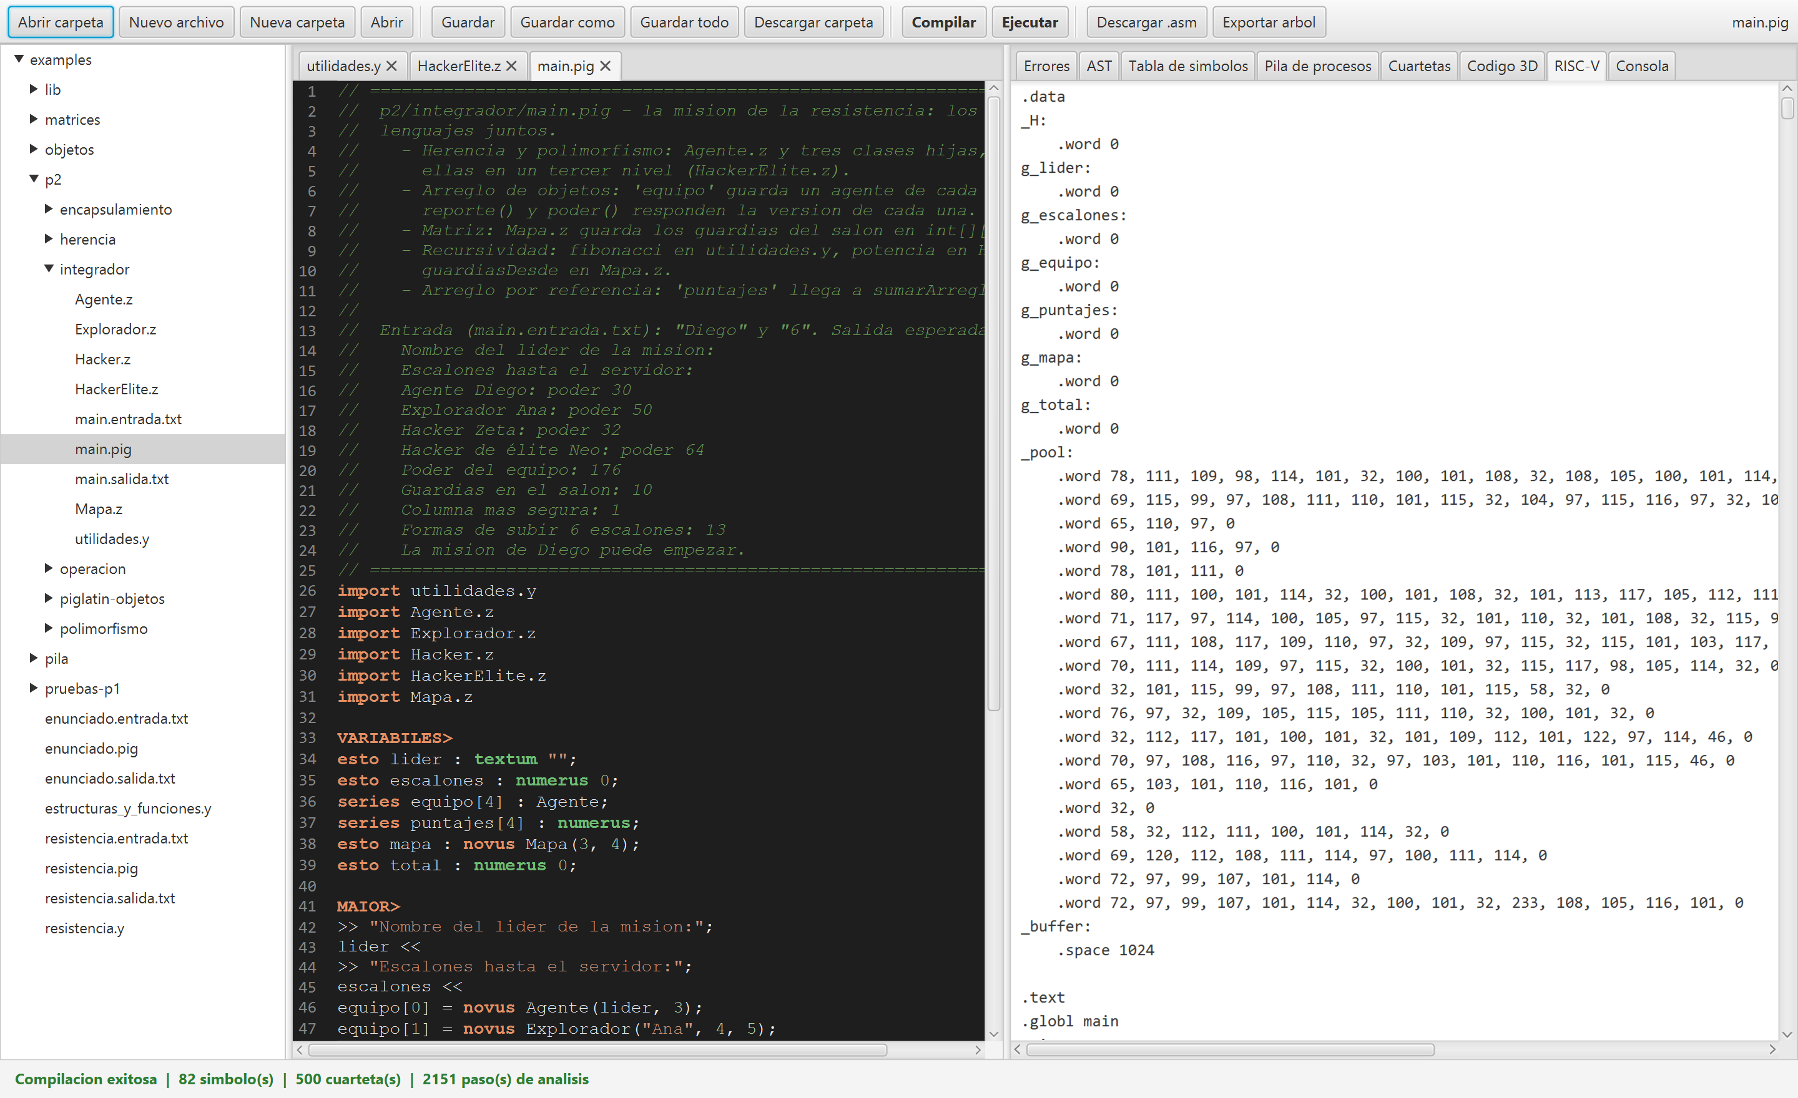
La ventana principal después de compilar p2/integrador/main.pig.
Convenciones de este documento: el texto en monoespaciado es código, un archivo o un comando. Los nombres de botones y pestañas se escriben como aparecen en la interfaz.

Especificaciones técnicas
Tecnologías y versiones.
Tecnología | Versión | Uso
Java | 21 (maven.compiler.release); probado con JDK 26.0.2.1 | Lenguaje del compilador y de la interfaz.
ANTLR 4 | 4.13.2 (antlr4-maven-plugin y antlr4-runtime) | Lexers y parsers de los tres lenguajes; los AST se construyen con los visitors que genera.
JavaFX | 21.0.9 (javafx-controls) | Interfaz gráfica.
RichTextFX | 0.11.3 | Área de código con estilos por rango. El color lo decide el lexer propio de cada lenguaje.
RARS | 1.6 (licencia MIT), en lib/ | Simulador RISC-V: la API rars.api ejecuta el ensamblador dentro de la aplicación, y el mismo jar sirve como RARS externo.
Maven | 3.9 (probado con 3.9.11); maven-compiler-plugin 3.8.0; javafx-maven-plugin 0.0.8 | Construcción, generación de los parsers y ejecución.

Requisitos
- JDK 21 o superior, con java en el PATH (o JAVA_HOME configurado).
- Maven 3.9 o superior.
- Windows 10/11, Linux o macOS: Maven descarga el JavaFX de la plataforma.
- Conexión a Internet en la primera construcción, para que Maven descargue las dependencias. RARS no se descarga: viene en el repositorio.
- Pantalla de 1366 × 768 o mayor. La ventana pide 1440 × 880 y se ajusta sola si no cabe.

Estructura del repositorio
st4ck-over-pig/
├── docs/ MANUAL_TECNICO.docx y MANUAL_USUARIO.docx
├── examples/ programas de prueba con su .entrada.txt y su .salida.txt
├── lib/rars/rars/1.6/ RARS 1.6 como repositorio Maven del proyecto
├── src/main/antlr4/.../grammar/ PigLexer, PigParser, YLexer, YParser, ZLexer, ZParser (.g4)
├── src/main/java/.../over/pig/ App, controller, model, view y util
├── src/main/resources/st4ck.css paleta del editor y estilos de la interfaz
├── nbactions.xml acciones de NetBeans (clean javafx:run)
└── pom.xml

Instalación y construcción
- Clonar el repositorio:
git clone https://github.com/DiegoMaldonado19/st4ck-over-pig.git

- Entrar a la carpeta: cd st4ck-over-pig.
- Compilar y abrir la aplicación: mvn clean javafx:run.
Maven genera los parsers durante la fase generate-sources, a partir de los .g4 de src/main/antlr4, en target/generated-sources/antlr4. No hay que correr ANTLR a mano. En NetBeans basta con abrir la carpeta como proyecto Maven y usar Run: nbactions.xml corre clean javafx:run.
Comandos.
Comando | Qué hace
mvn -q clean compile | Compila el proyecto y genera los parsers.
mvn clean javafx:run | Compila y abre la aplicación.
java -jar lib/rars/rars/1.6/rars-1.6.jar | Abre la interfaz gráfica de RARS, para comprobar un .asm por fuera.
java -Dstdout.encoding=UTF-8 -jar lib/rars/rars/1.6/rars-1.6.jar nc me sm se1 ae2 main.asm < main.entrada.txt | Ejecuta un .asm en RARS por consola, con su entrada: en cmd, Git Bash, Linux o macOS; desde PowerShell, dentro de cmd /c "...".

Por qué RARS vive en lib/
RARS no está publicado en Maven Central. Su jar viaja con el repositorio, en lib/ ordenado como un repositorio Maven (lib/rars/rars/1.6/rars-1.6.jar y su rars-1.6.pom), que el pom.xml declara así:
<repository>
<id>project-lib</id>
<url>${project.baseUri}lib</url>
<releases><checksumPolicy>ignore</checksumPolicy></releases>
</repository>
...
<dependency>
<groupId>rars</groupId>
<artifactId>rars</artifactId>
<version>1.6</version>
</dependency>

Se probó primero con una dependencia de alcance system: compila, pero javafx:run arma el classpath de ejecución sin ese jar y la aplicación se cierra con NoClassDefFoundError: rars/AssemblyException. Con el repositorio del proyecto la dependencia es normal. ${project.baseUri} escribe la URL con los espacios ya codificados, y la carpeta del proyecto puede tener espacios. El .gitignore excluye los *.jar, salvo !lib/rars/rars/1.6/rars-1.6.jar.

Arquitectura
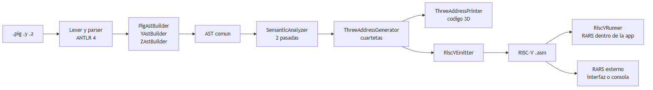
El camino de un programa, del archivo fuente a la ejecución.
CompilerPipeline.compile(source, path) corre el pipeline completo y devuelve un CompilationResult, que es un record. No conoce la interfaz: no imprime ni muestra nada.
- Lexer. Se elige por la extensión del archivo (Language.fromExtension); un archivo sin guardar se lee como PigLatin. Los lexers tienen reglas de error propias (TEXTO_SIN_CERRAR, CARACTER_INVALIDO...). Si aparece una, se reporta como error léxico y el archivo no se parsea.
- Parser. SyntaxErrorListener traduce al español los mensajes de ANTLR. En PigLatin, KeepFinisStrategy evita que ANTLR descarte el FINIS final al recuperarse. Tras un error de sintaxis el análisis sigue, para reportar también los errores semánticos.
- Pila de procesos. ProcessStackListener recorre el árbol ya construido y registra cada paso (PUSH, SHIFT, REDUCE, ACCEPT, ERROR) para la pestaña "Pila de procesos".
- AST. PigAstBuilder, YAstBuilder y ZAstBuilder extienden los visitors de ANTLR y producen el mismo AST.
- Importaciones. Cada import se resuelve contra la carpeta del .pig y se compila con su propio front-end. Los nombres distinguen mayúsculas y minúsculas, como en Linux. Solo el .pig importa: tiene que importar todo lo que el programa usa. Un .z compilado solo registra las demás clases de su carpeta, como un paquete de Java.
- Semántico, en dos pasadas sobre todos los archivos. register registra estructuras, clases y firmas; visitProgram revisa los cuerpos. Así el orden de los import no importa.
- Generación. Solo si no hay errores y el archivo es un .pig: ThreeAddressGenerator produce las cuartetas, ThreeAddressPrinter las escribe como código 3D y RiscVEmitter las traduce a RISC-V.
- Ejecución. El botón "Ejecutar" compila y entrega el RISC-V a RiscVRunner, que lo corre en el simulador de RARS en un hilo aparte.

Modelo-vista-controlador
La vista (view, JavaFX) no conoce ANTLR, y el modelo (model) no conoce JavaFX. ApplicationController es el único punto donde se encuentran. Sin ese desacople, cambiar la interfaz o el compilador obligaría a tocar el otro.
Paquetes.
Paquete | Responsabilidad | Clases principales
(raíz) | Arranque de JavaFX. | App
controller | Eventos de la interfaz, archivos y carpetas. | ApplicationController, FileController
model | Pipeline de compilación y ejecución del RISC-V. | CompilerPipeline, RiscVRunner
model.analysis | Parse tree → AST y análisis semántico. | PigAstBuilder, YAstBuilder, ZAstBuilder, SemanticAnalyzer, ReturnPathChecker
model.ast | El AST común: AstNode, AstVisitor<T> y 40 nodos. | Program, ClassDeclaration, FunctionDeclaration...
model.codegen | Cuartetas, código 3D y RISC-V. | ThreeAddressGenerator, ThreeAddressPrinter, RiscVEmitter, Quadruple
model.symbols | Tabla de símbolos, ámbitos y visibilidad. | SymbolTable, Scope, Symbol y sus subclases, Visibility
model.types | Tipos y compatibilidad. | DataType, TypeSystem
model.errors | Errores léxicos, sintácticos y semánticos. | ErrorManager, CompilerError, SyntaxErrorListener
model.stack | Pila de procesos del parser. | ProcessStackListener, ProcessStep
view | Ventana, editores, coloreado, AST visual y pila. | MainView, EditorTab, HighlightingCodeArea, ProcessStackPanel, AstTreeBuilder
util | Disco y constantes. | FileManager, Constants

Patrones de diseño.
Patrón | Dónde | Para qué
MVC | view, model, controller | La interfaz y el compilador cambian por separado.
Visitor | AstVisitor<T>: SemanticAnalyzer devuelve el DataType y ThreeAddressGenerator, el operando | Recorrer el mismo AST con operaciones distintas sin tocar los nodos.
Composite | AstNode y sus hijos | Tratar el árbol de forma uniforme: análisis, generación, AST visual y exportación.
Pipeline | CompilerPipeline | Etapas independientes que se detienen ante errores.
Observer | SyntaxErrorListener, ProcessStackListener, eventos de JavaFX | Recibir errores y pasos del parser sin acoplarse a ANTLR.
Strategy | KeepFinisStrategy (DefaultErrorStrategy) | Cambiar cómo se recupera el parser de PigLatin.
Fábrica estática | HighlightingCodeArea.create(extension) | Crear el editor con el lexer de su extensión.
Objeto de datos (record) | CompilationResult, RunResult, Quadruple, ProcessStep | Llevar resultados inmutables del modelo a la vista.

Diagrama de clases
Por legibilidad, el diagrama se divide en cuatro partes. Las flechas sólidas son asociaciones (-->), las punteadas, dependencias de uso (..>), los rombos, composición y agregación, y los triángulos, herencia o implementación. $ marca un miembro estático. La fuente Mermaid de la vista general está en el README.md.

Interfaz, controlador y ejecución
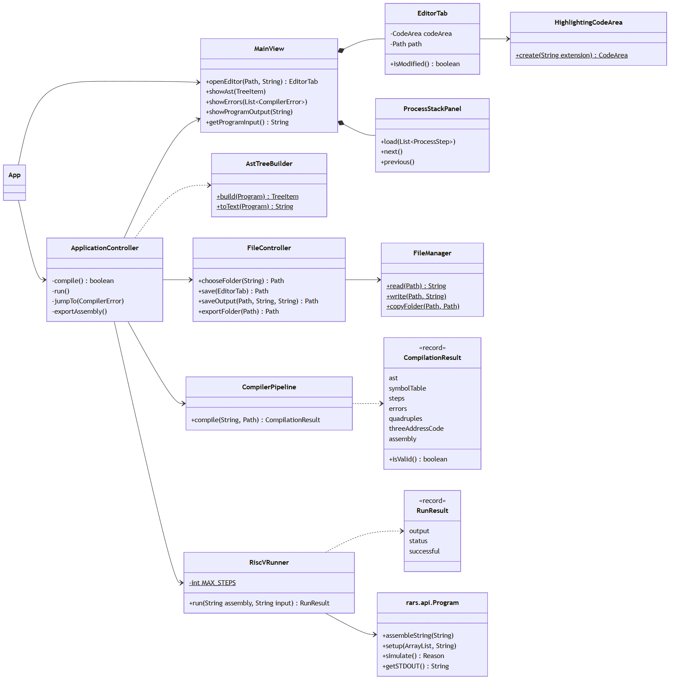
La interfaz, el controlador y las dos entradas al modelo: CompilerPipeline y RiscVRunner.

Análisis y generación de código
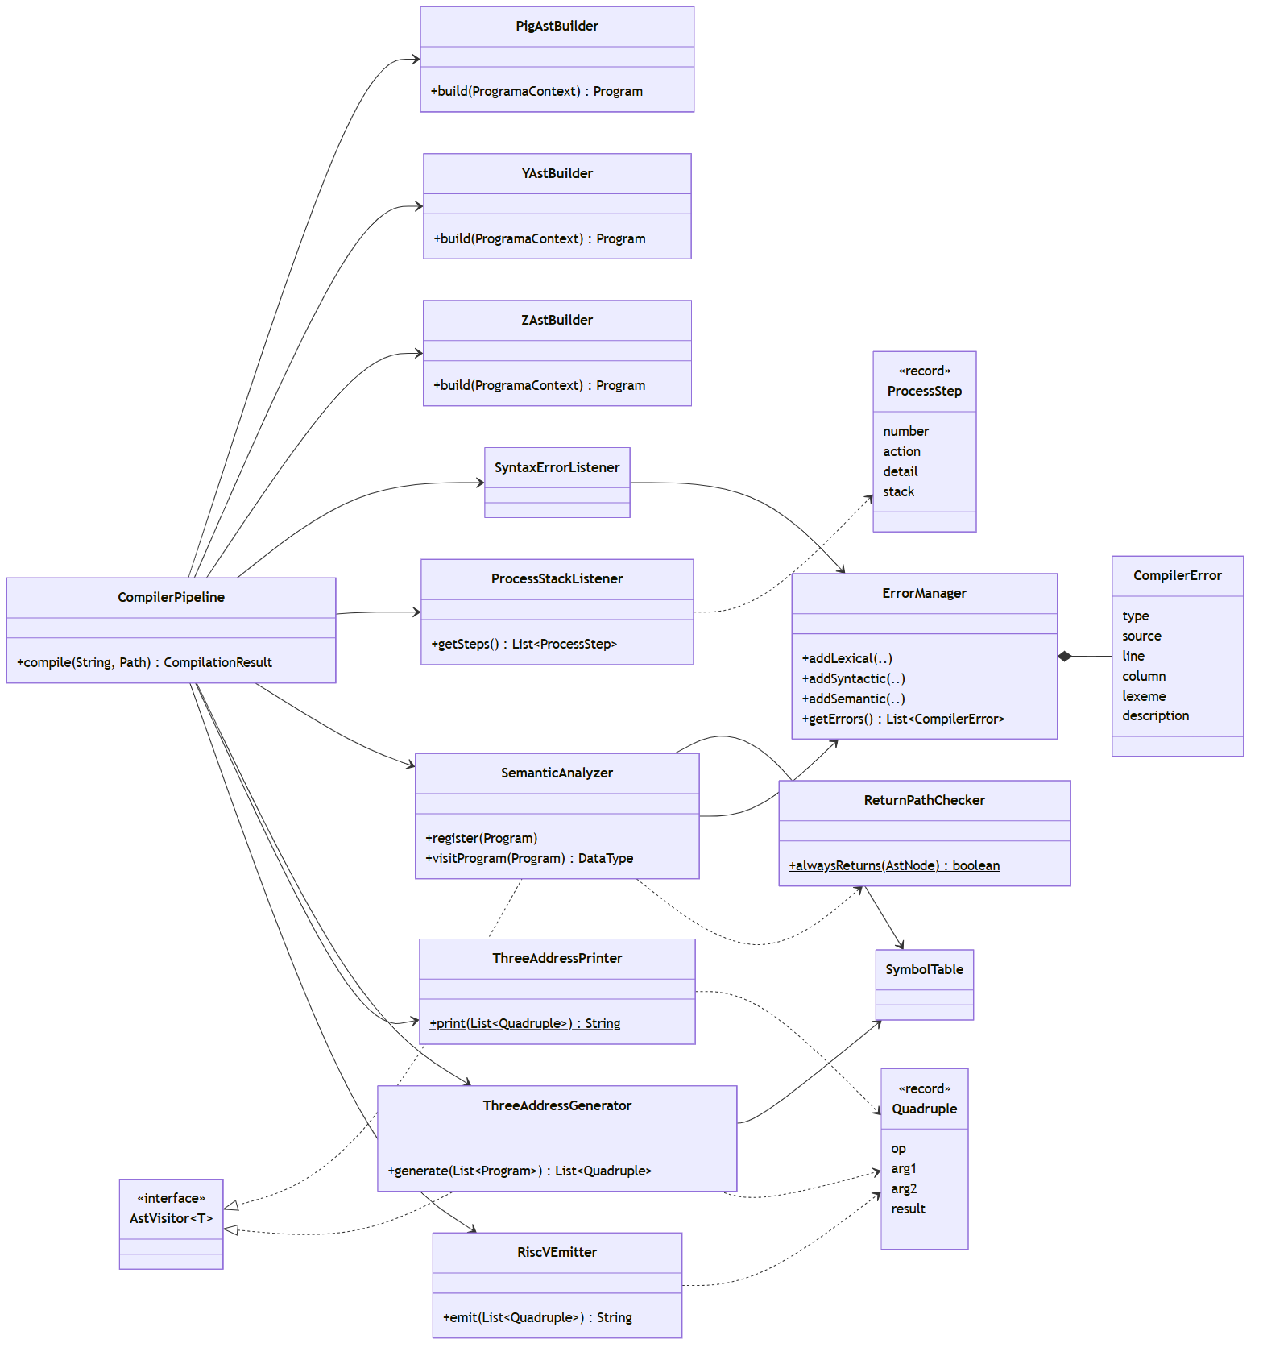
El pipeline, los constructores de AST, el semántico y los tres generadores.

Tabla de símbolos y tipos
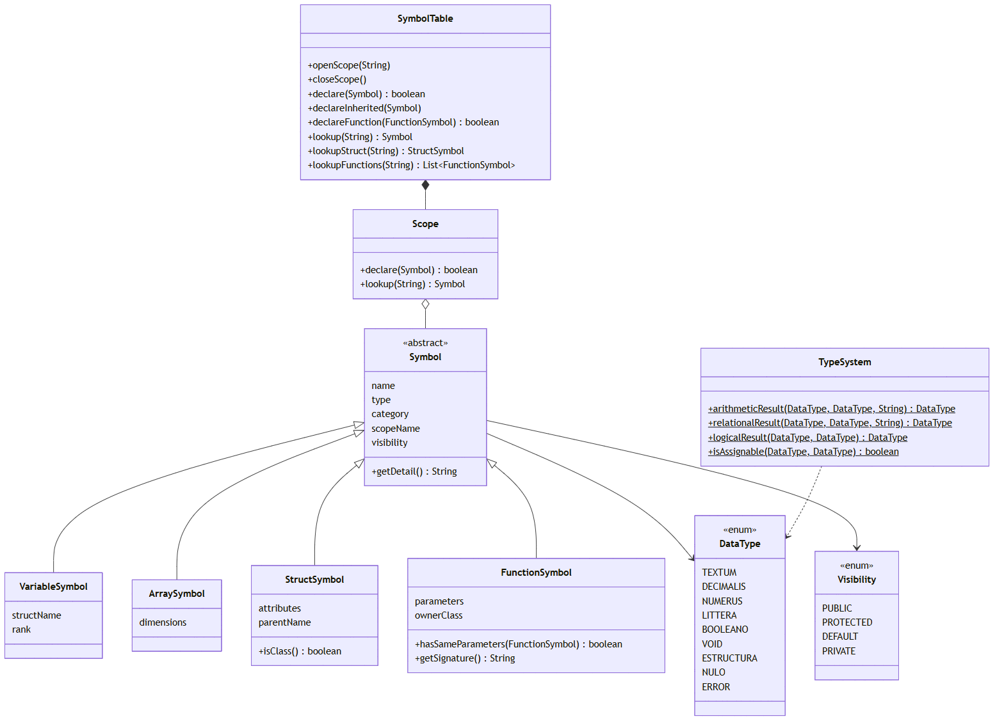
La tabla de símbolos, los ámbitos, los cuatro tipos de símbolo, Visibility y el sistema de tipos.

Árbol de sintaxis abstracta
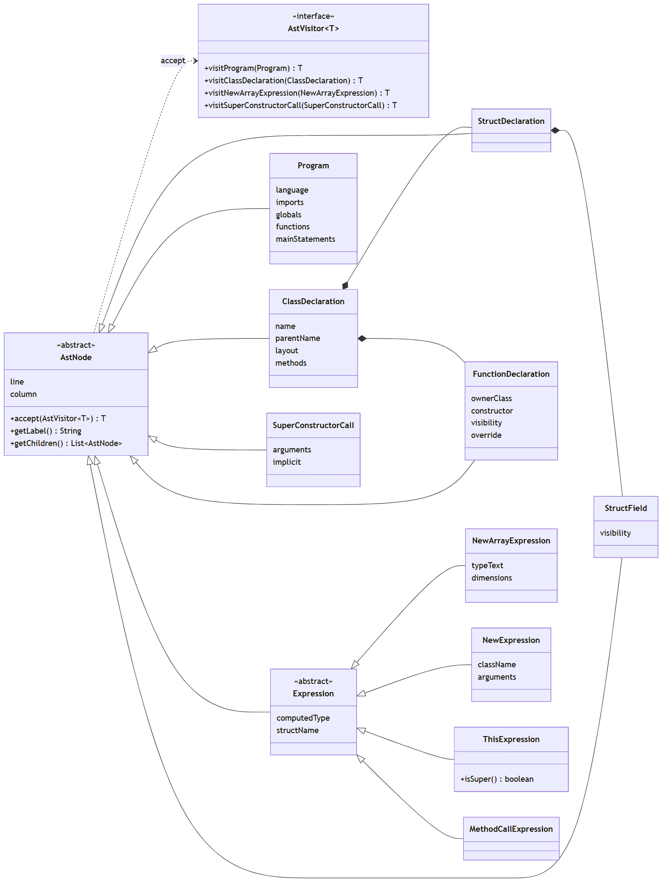
AstNode, Expression y los nodos que agregó el Proyecto 2 o que cambió.
Los 40 nodos del AST.
Grupo | Nodos
Declaraciones (9) | Program, ImportDeclaration, ClassDeclaration, StructDeclaration, StructField, FunctionDeclaration, Parameter, VariableDeclaration, ArrayDeclaration
Sentencias (16) | Block, Assignment, IfStatement, WhileStatement, DoWhileStatement, ForStatement, SwitchStatement, CaseClause, ReturnStatement, BreakStatement, ContinueStatement, PrintStatement, InputStatement, ExpressionStatement, IncrementStatement, SuperConstructorCall
Expresiones (15) | BinaryExpression, UnaryExpression, IncrementExpression, LiteralExpression, IdentifierExpression, ArrayAccessExpression, MemberAccessExpression, FunctionCallExpression, MethodCallExpression, NewExpression, NewArrayExpression, ThisExpression, TernaryExpression, ReadExpression, CompositeLiteralExpression

Clases nuevas del Proyecto 2.
Clase | Paquete | Responsabilidad
ThreeAddressGenerator | model.codegen | Recorre el AST y produce las cuartetas: código de saltos, registro de activación, heap, despacho polimórfico.
ThreeAddressPrinter | model.codegen | Escribe las cuartetas como listado de código 3D.
RiscVEmitter | model.codegen | Traduce cada cuarteta a instrucciones RISC-V para RARS.
RiscVRunner | model | Ensambla y ejecuta el RISC-V dentro de la aplicación con RARS 1.6.
NewArrayExpression | model.ast.expression | new int[f][c] como expresión, con dimensiones variables.
SuperConstructorCall | model.ast.statement | super(...), escrito o implícito, al inicio de un constructor.
Visibility | model.symbols | PUBLIC, PROTECTED, DEFAULT o PRIVATE de un miembro.

Palabras reservadas y símbolos
Las tablas de esta sección se generaron leyendo los lexers (.g4) del repositorio, así que contienen exactamente lo que el compilador reconoce. Los tres lenguajes distinguen mayúsculas y minúsculas.

PigLatin
Palabras reservadas de PigLatin (PigLexer.g4).
Categoría | Palabras
Marcadores de sección | VARIABILES> VARIABILES[ MUNERA> MAIOR> FINIS
Importación | import
Declaración | esto series structura finis
Tipos y valores lógicos | numerus decimalis textum littera bool verum falsus
Control de flujo | si aliter dum facere per perge interrumpe
Funciones | actio ratio reddere
Objetos | novus null
Negación lógica | non

Operadores y signos de PigLatin.
Símbolo | Token | Uso
<< | ENTRADA | lectura de la consola (x <<)
>> | SALIDA | impresión en la consola (>> x)
++ | INCREMENTO | incremento
-- | DECREMENTO | decremento
== | IGUALDAD | igual a
!= | DIFERENTE | distinto de
<= | MENOR_IGUAL | menor o igual
>= | MAYOR_IGUAL | mayor o igual
&& | AND | y lógico (corto circuito)
|| | OR | o lógico (corto circuito)
+ | MAS | suma o concatenación
- | MENOS | resta o signo negativo
* | POR | producto
/ | DIVISION | división (entera entre enteros)
< | MENOR | menor que
> | MAYOR | mayor que
= | ASIGNACION | asignación
( | PAR_IZQ | abre agrupación, parámetros o argumentos
) | PAR_DER | cierra
{ | LLAVE_IZQ | abre bloque o literal
} | LLAVE_DER | cierra
[ | COR_IZQ | abre índice o dimensión
] | COR_DER | cierra
; | PUNTO_COMA | fin de instrucción
: | DOS_PUNTOS | tipo, caso o bloque
, | COMA | separador
. | PUNTO | acceso a atributo o método, y ruta de un import

Y?
Palabras reservadas de Y? (YLexer.g4).
Categoría | Palabras
Marcadores de sección | %estructuras %funciones
Declaración | estructura definir retornar
Tipos y valores lógicos | entero cadena flotante caracter bool verdadero falso
Control de flujo | si entonces sino contrario elegir caso siempre romper continuar para mientras hacer
Funciones del sistema | imprimir leer

Operadores y signos de Y?.
Símbolo | Token | Uso
-> | FLECHA | tipo de retorno de una función
++ | INCREMENTO | incremento
-- | DECREMENTO | decremento
== | IGUALDAD | igual a
!= | DIFERENTE | distinto de
<= | MENOR_IGUAL | menor o igual
>= | MAYOR_IGUAL | mayor o igual
&& | AND | y lógico (corto circuito)
|| | OR | o lógico (corto circuito)
+ | MAS | suma o concatenación
- | MENOS | resta o signo negativo
* | POR | producto
/ | DIVISION | división (entera entre enteros)
< | MENOR | menor que
> | MAYOR | mayor que
= | ASIGNACION | asignación
! | NEGACION | negación lógica
( | PAR_IZQ | abre agrupación, parámetros o argumentos
) | PAR_DER | cierra
{ | LLAVE_IZQ | abre un literal o el cuerpo de un elegir
} | LLAVE_DER | cierra
[ | COR_IZQ | abre índice o dimensión
] | COR_DER | cierra
; | PUNTO_COMA | fin de instrucción
: | DOS_PUNTOS | tipo, caso o bloque
, | COMA | separador
. | PUNTO | acceso a un campo de una estructura

Además, YLexer fabrica tres tokens que no tienen texto: INDENT y DEDENT, al abrir y cerrar un bloque por sangría, y SANGRIA_INVALIDA, cuando una línea vuelve a una sangría que ningún bloque abierto tiene. El tabulador avanza hasta el siguiente múltiplo de 8, como en Python. Dentro de ( ), [ ] o un literal { } la sangría no cuenta.

Zetariano
Palabras reservadas de Zetariano (ZLexer.g4).
Categoría | Palabras
Encapsulamiento | public private protected
Estructura del programa | class void return new this
Herencia y polimorfismo | extends super @Override
Tipos y valores lógicos | int double char boolean String
Literales con nombre | true false null
Control de flujo | if else switch case default break continue for while do
Funciones del sistema | println print readln

Operadores y signos de Zetariano.
Símbolo | Token | Uso
++ | INCREMENTO | incremento
-- | DECREMENTO | decremento
+= | MAS_IGUAL | suma y asignación
-= | MENOS_IGUAL | resta y asignación
*= | POR_IGUAL | producto y asignación
== | IGUALDAD | igual a
!= | DIFERENTE | distinto de
<= | MENOR_IGUAL | menor o igual
>= | MAYOR_IGUAL | mayor o igual
&& | AND | y lógico (corto circuito)
|| | OR | o lógico (corto circuito)
+ | MAS | suma o concatenación
- | MENOS | resta o signo negativo
* | POR | producto
/ | DIVISION | división (entera entre enteros)
% | MODULO | residuo entero
< | MENOR | menor que
> | MAYOR | mayor que
= | ASIGNACION | asignación
! | NEGACION | negación lógica
? | INTERROGA | operador ternario c ? a : b
( | PAR_IZQ | abre agrupación, parámetros o argumentos
) | PAR_DER | cierra
{ | LLAVE_IZQ | abre bloque o literal de arreglo
} | LLAVE_DER | cierra
[ | COR_IZQ | abre índice o dimensión
] | COR_DER | cierra
; | PUNTO_COMA | fin de instrucción
: | DOS_PUNTOS | tipo, caso o bloque
, | COMA | separador
. | PUNTO | acceso a atributo o método

Literales, identificadores y comentarios
Tokens comunes a los tres lenguajes.
Token | Forma | Ejemplos
ENTERO | uno o más dígitos | 0, 2147483647
DECIMAL | dígitos, punto y dígitos (en Y? los decimales son opcionales) | 9.81, 36. (Y?)
TEXTO | entre comillas dobles; escapes \n \t \r \" \' \\ | "Hola\n"
CARACTER | un símbolo, o un escape, entre comillas simples | 'a', '\n'
ID | letra o _, seguida de letras, dígitos o _; las letras incluyen á é í ó ú ñ ü | total, año_2
Comentarios | // línea y /* bloque */; PigLatin también ## bloque ## | // nota

Errores léxicos: los reconocen reglas propias de cada lexer, con estos mensajes.
Token de error | Mensaje
TEXTO_SIN_CERRAR | Cadena sin cerrar: falta la comilla doble final.
CARACTER_SIN_CERRAR | Caracter sin cerrar: falta la comilla simple final.
COMENTARIO_SIN_CERRAR | Comentario de bloque sin cerrar: falta '*/'.
COMENTARIO_HASH_SIN_CERRAR (PigLatin) | Comentario de bloque sin cerrar: falta '##'.
CARACTER_LARGO | Un caracter lleva un solo simbolo: un texto va entre comillas dobles.
CARACTER_MAL_FORMADO | Caracter vacio o escape invalido: validos \n \t \r \' \" \\.
SANGRIA_INVALIDA (Y?) | La sangria no coincide con la de ningun bloque abierto.
CARACTER_INVALIDO | Simbolo no reconocido por el lenguaje.

Gramáticas
Las gramáticas están escritas para ANTLR 4 y no usan recursividad por la izquierda: la precedencia se codifica con una regla por nivel, de menor a mayor. En Zetariano el ternario va por debajo de ||; PigLatin no tiene % ni ternario. Las etiquetas # nombre dan nombre a cada alternativa: ANTLR genera un método visitNombre para cada una, y el constructor del AST de cada lenguaje los implementa.
Precedencia de los operadores, de menor a mayor.
Nivel | Operadores | Regla
1 | c ? a : b (solo Zetariano) | expresionTernaria
2 | || | expresionOr
3 | && | expresionAnd
4 | == != | expresionIgualdad
5 | < > <= >= | expresionRelacional
6 | + - | expresionAditiva
7 | * / % (% solo Zetariano) | expresionMultiplicativa
8 | non / !, -, ++ y -- prefijos | expresionUnaria
9 | [i], .atributo, .metodo(..), ++ y -- sufijos | expresionSufijo

PigLatin (PigParser.g4)
parser grammar PigParser;

options { tokenVocab = PigLexer; }

/* =====================================================================
* 1. ESTRUCTURA GLOBAL DEL PROGRAMA
* ===================================================================== */
programa
: seccionImportaciones? seccionVariables? seccionFunciones? seccionPrincipal
FIN_PROGRAMA PUNTO_COMA EOF
;

// import carpeta.Objeto1.z -- el ultimo ID es la extension del archivo
seccionImportaciones : importacion+ ;
importacion : IMPORT ID ( PUNTO ID )+ PUNTO_COMA? ;

seccionVariables : VARIABILES declaracionGlobal* ;
seccionFunciones : MUNERA declaracionFuncion* ;
seccionPrincipal : MAIOR instruccion* ;

// declaracionEstructura sigue aqui aunque el enunciado la prohibe en .pig: el
// semantico la rechaza con un mensaje legible en vez de un error sintactico crudo.
declaracionGlobal
: declaracionVariable
| declaracionArreglo
| declaracionEstructura
;

/* =====================================================================
* 2. DECLARACIONES
* ===================================================================== */

// esto p : novus Profesor(..) : Persona; el tipo explicito es el de la variable,
// y el novus puede crear una clase hija suya. esto p : null : Persona; un
// objeto que todavia no existe.
declaracionVariable
: ESTO ID DOS_PUNTOS tipo ASIGNACION? literalCompuesto PUNTO_COMA? #
declaracionVariableEstructura
| ESTO ID DOS_PUNTOS nuevoObjeto ( DOS_PUNTOS tipo )? PUNTO_COMA # declaracionVariableObjeto
| ESTO ID DOS_PUNTOS NULO DOS_PUNTOS tipo PUNTO_COMA # declaracionVariableNula
| ESTO ID DOS_PUNTOS tipo ( ASIGNACION? expresion )? PUNTO_COMA # declaracionVariableSimple
;

declaracionArreglo
: SERIES ID ( COR_IZQ expresion COR_DER )+ DOS_PUNTOS tipo?
( LLAVE_IZQ listaExpresiones? LLAVE_DER )?
PUNTO_COMA
;

declaracionEstructura
: STRUCTURA ID LLAVE_IZQ atributoEstructura* LLAVE_DER FINIS PUNTO_COMA
;

atributoEstructura
: ESTO ID DOS_PUNTOS tipo ( PUNTO_COMA | COMA )? # campoSimple
| SERIES ID DOS_PUNTOS tipo ( PUNTO_COMA | COMA )? # campoArreglo
;

tipo
: NUMERUS
| DECIMALIS
| TEXTUM
| LITTERA
| BOOL
| VERUM
| FALSUS
| ID // tipo definido por el usuario (structura)
;

/* =====================================================================
* 3. FUNCIONES
* ===================================================================== */
declaracionFuncion
: funcionSinRetorno
| funcionConRetorno
;

funcionSinRetorno
: ACTIO ID PAR_IZQ listaParametros? PAR_DER cuerpoFuncion FINIS PUNTO_COMA
;

funcionConRetorno
: RATIO tipo ID PAR_IZQ listaParametros? PAR_DER cuerpoFuncion FINIS PUNTO_COMA
;

cuerpoFuncion
: LLAVE_IZQ seccionVariablesLocales? instruccion* LLAVE_DER
;

seccionVariablesLocales
: VARIABILES_LOCAL declaracionGlobal* COR_DER
;

listaParametros : parametro ( COMA parametro )* ;
parametro : ESTO ID DOS_PUNTOS tipo ;
bloque : LLAVE_IZQ instruccion* LLAVE_DER ;

/* =====================================================================
* 4. INSTRUCCIONES
* ===================================================================== */
instruccion
: declaracionVariable
| declaracionArreglo
| declaracionEstructura
| instruccionSi
| instruccionMientras
| instruccionHacerMientras
| instruccionPara
| instruccionRetorno
| instruccionInterrumpe
| instruccionPerge
| instruccionSalida
| instruccionEntrada
| asignacion
| instruccionIncremento
| instruccionExpresion // ultima: "x++;" tambien es expresion, y gana instruccionIncremento
;

asignacion
: destino ASIGNACION literalCompuesto PUNTO_COMA? # asignacionEstructura
| destino ASIGNACION expresion PUNTO_COMA # asignacionSimple
;

destino : ID sufijoDestino* ;

sufijoDestino
: COR_IZQ expresion COR_DER # accesoIndice
| PUNTO ID # accesoAtributo
;

instruccionIncremento : destino ( INCREMENTO | DECREMENTO ) PUNTO_COMA ;

// Cualquier expresion, para que un "pergue;" llegue al semantico en vez de
// abortar como error sintactico: el semantico decide que puede ir suelto.
instruccionExpresion : expresion PUNTO_COMA ;

instruccionSi
: SI PAR_IZQ expresion PAR_DER bloque
aliterCondicional*
( ALITER bloque )?
FINIS PUNTO_COMA
;

aliterCondicional : ALITER PAR_IZQ expresion PAR_DER bloque ;

instruccionMientras
: DUM PAR_IZQ expresion PAR_DER bloque FINIS PUNTO_COMA
;

instruccionHacerMientras
: FACERE bloque DUM PAR_IZQ expresion PAR_DER PUNTO_COMA
;

instruccionPara
: PER PAR_IZQ inicializacionPara expresion PUNTO_COMA
actualizacionPara PAR_DER bloque ( FINIS PUNTO_COMA )?
;

inicializacionPara : declaracionVariable | asignacion ;

actualizacionPara
: destino ( INCREMENTO | DECREMENTO ) # actualizacionUnaria
| destino ASIGNACION expresion # actualizacionAsignacion
;

instruccionRetorno : REDDERE expresion? PUNTO_COMA ;
instruccionInterrumpe : INTERRUMPE PUNTO_COMA ;
instruccionPerge : PERGE PUNTO_COMA ;

instruccionSalida : SALIDA expresion ( SALIDA expresion )* PUNTO_COMA ;

instruccionEntrada : destino? ENTRADA PUNTO_COMA? ;

/* =====================================================================
* 5. EXPRESIONES -- SIN RECURSIVIDAD POR LA IZQUIERDA --
* ===================================================================== */
expresion : expresionOr ;

expresionOr : expresionAnd ( OR expresionAnd )* ;
expresionAnd : expresionIgualdad ( AND expresionIgualdad )* ;
expresionIgualdad : expresionRelacional ( ( IGUALDAD | DIFERENTE ) expresionRelacional )* ;
expresionRelacional : expresionAditiva ( ( MENOR | MAYOR | MENOR_IGUAL | MAYOR_IGUAL )
expresionAditiva )* ;
expresionAditiva : expresionMultiplicativa ( ( MAS | MENOS ) expresionMultiplicativa )* ;
expresionMultiplicativa : expresionUnaria ( ( POR | DIVISION ) expresionUnaria )* ;

expresionUnaria
: NON expresionUnaria # unariaNegacionLogica
| MENOS expresionUnaria # unariaNegativo
| ( INCREMENTO | DECREMENTO ) expresionUnaria # unariaPrefija
| expresionSufijo # unariaSufijoDelegado
;

expresionSufijo : expresionPrimaria sufijoExpresion* ;

sufijoExpresion
: COR_IZQ expresion COR_DER # sufijoIndice
| PUNTO ID PAR_IZQ listaExpresiones? PAR_DER # sufijoMetodo
| PUNTO ID # sufijoAtributo
| INCREMENTO # sufijoIncremento
| DECREMENTO # sufijoDecremento
;

expresionPrimaria
: ENTERO # primariaEntero
| DECIMAL # primariaDecimal
| TEXTO # primariaTexto
| CARACTER # primariaCaracter
| VERUM # primariaVerdadero
| FALSUS # primariaFalso
| NULO # primariaNulo
| llamadaFuncion # primariaLlamada
| nuevoObjeto # primariaNovus
| ID # primariaIdentificador
| PAR_IZQ expresion PAR_DER # primariaAgrupacion
| literalCompuesto # primariaLiteral
;

literalCompuesto
: LLAVE_IZQ campoLiteral ( ( COMA | PUNTO_COMA ) campoLiteral )* LLAVE_DER # literalConNombre
| LLAVE_IZQ listaExpresiones? LLAVE_DER # literalPosicional
;

campoLiteral : ID DOS_PUNTOS expresion ;

llamadaFuncion : ID PAR_IZQ listaExpresiones? PAR_DER ;
nuevoObjeto : NOVUS ID PAR_IZQ listaExpresiones? PAR_DER ; // clase de un archivo .z
listaExpresiones : expresion ( COMA expresion )* ;

Y? (YParser.g4)
El parser de Y? no ve saltos de línea: los convierte el lexer en INDENT/DEDENT. Dos predicados semánticos resuelven lo que la sangría no dice: sameLine(), para que retornar solo tome un valor de su misma línea, y continues(), para que un + o un - al inicio de una línea continúe la expresión anterior solo dentro de un paréntesis abierto.
parser grammar YParser;

options { tokenVocab = YLexer; }

/*
* Y? delimita los bloques por sangria: YLexer convierte la sangria en INDENT /
* DEDENT y oculta los saltos de linea. Por eso ninguna regla ve un fin de
* linea: una instruccion termina donde ya no puede continuar, y el punto y
* coma es opcional.
*
* Reglas ya decididas y que no hay que volver a discutir:
* - %estructuras es opcional, %funciones es obligatoria
* - las estructuras SOLO se declaran con 'estructura Nombre:' y campos
* indentados (aclaracion de la auxiliar, 5/09/2026); la forma tipo C se
* reconoce solo para reportarla con un mensaje propio
* - los arreglos se pasan como '[] entero arr' y las estructuras como
* '{} MiEstructura s', ambos por referencia
*
* Limites conocidos, que ningun ejemplo del enunciado toca: una '}' sangrada
* al nivel de los 'caso', y una linea que empieza con '(' justo despues de una
* expresion (se leeria como llamada). Tampoco hay ++ prefijo: pegado a la linea
* anterior cambiaria su significado. Un literal { } si puede partirse en
* varias lineas: YLexer no cuenta la sangria dentro de el.
*/

// (codigo Java de apoyo omitido: ver el archivo .g4)

/* =====================================================================
* 1. ESTRUCTURA DEL ARCHIVO
* ===================================================================== */
programa : seccionEstructuras? seccionFunciones EOF ;

seccionEstructuras : SECCION_ESTRUCTURAS declaracionEstructura* ;
seccionFunciones : SECCION_FUNCIONES declaracionFuncion* ;

/* =====================================================================
* 2. ESTRUCTURAS
* ===================================================================== */
declaracionEstructura
: ESTRUCTURA ID DOS_PUNTOS INDENT campoEstructura+ DEDENT # estructuraIndentada
| kw=ESTRUCTURA LLAVE_IZQ INDENT? campoEstructura* DEDENT? LLAVE_DER ID PUNTO_COMA?
{ notifyErrorListeners($kw, "Las estructuras en Y? se declaran con 'estructura Nombre:' y
campos indentados.", null); }
# estructuraEstiloC
;

// entero miArray[ 10 ] -- dentro de una estructura el tamano es constante
campoEstructura : tipo ID ( COR_IZQ ENTERO COR_DER )? PUNTO_COMA? ;

tipo : ENTERO_T | CADENA_T | FLOTANTE_T | CARACTER_T | BOOL_T | ID ;

/* =====================================================================
* 3. FUNCIONES
* ===================================================================== */
declaracionFuncion
: DEFINIR ID PAR_IZQ listaParametros? PAR_DER ( FLECHA tipo )? DOS_PUNTOS bloque
;

listaParametros : parametro ( COMA parametro )* ;

// [] entero miArray -> arreglo por referencia; {} Persona p -> estructura por referencia
parametro : ( COR_IZQ COR_DER | LLAVE_IZQ LLAVE_DER )? tipo ID ;

bloque : INDENT instruccion+ DEDENT ;

/* =====================================================================
* 4. INSTRUCCIONES
* La declaracion va antes que la expresion suelta: "Persona p" tambien
* podria leerse como dos expresiones.
* ===================================================================== */
instruccion
: ( declaracionEstructura
| declaracionVariable
| asignacion
| instruccionIncremento
| instruccionSi
| instruccionElegir
| instruccionPara
| instruccionMientras
| instruccionHacer
| instruccionRetorno
| instruccionRomper
| instruccionContinuar
| instruccionImprimir
| instruccionExpresion
| bloqueInesperado
) PUNTO_COMA?
;

// Una linea sangrada que nada abre: se reporta una vez y el bloque se lee igual,
// en vez de dejar que ANTLR se tope con su INDENT y luego con su DEDENT.
bloqueInesperado
: kw=INDENT instruccion+ DEDENT
{ notifyErrorListeners($kw, "Sangria inesperada: la linea anterior no abre ningun
bloque.", null); }
;

declaracionVariable
: tipo ID ( COR_IZQ expresion COR_DER )+ ( ASIGNACION literalCompuesto )? # declaracionArreglo
| tipo ID ( ASIGNACION expresion )? # declaracionSimple
;

asignacion : destino ASIGNACION expresion ;

destino : ID sufijoDestino* ;

sufijoDestino
: COR_IZQ expresion COR_DER # accesoIndice
| PUNTO ID # accesoAtributo
;

instruccionIncremento : destino ( INCREMENTO | DECREMENTO ) ;

instruccionSi
: SI PAR_IZQ expresion PAR_DER ENTONCES bloque
sinoCondicional*
( CONTRARIO bloque )?
;

sinoCondicional : SINO PAR_IZQ expresion PAR_DER ENTONCES bloque ;

// Un caso sin cuerpo cae al siguiente, como en C.
// The cases go between braces, or after ':' and indented like any other Y? block.
instruccionElegir
: ELEGIR PAR_IZQ expresion PAR_DER
( LLAVE_IZQ INDENT? casoElegir* casoSiempre? DEDENT? LLAVE_DER
| DOS_PUNTOS INDENT casoElegir* casoSiempre? DEDENT
)
;

casoElegir : CASO expresion DOS_PUNTOS bloque? ;
casoSiempre : SIEMPRE DOS_PUNTOS bloque? ;

// Reglas propias para la cabecera: con 'instruccion' su ';' opcional se comeria el separador.
instruccionPara
: PARA PAR_IZQ inicializacionPara PUNTO_COMA expresion PUNTO_COMA actualizacionPara PAR_DER
DOS_PUNTOS bloque
;

inicializacionPara
: tipo ID ASIGNACION expresion # inicioDeclaracion
| destino ASIGNACION expresion # inicioAsignacion
;

actualizacionPara
: destino ( INCREMENTO | DECREMENTO ) # actualizacionUnaria
| destino ASIGNACION expresion # actualizacionAsignacion
;

instruccionMientras : MIENTRAS PAR_IZQ expresion PAR_DER HACER bloque ;

instruccionHacer : HACER DOS_PUNTOS bloque MIENTRAS PAR_IZQ expresion PAR_DER ;

instruccionRetorno : RETORNAR ( {sameLine()}? expresion )? ;
instruccionRomper : ROMPER ;
instruccionContinuar : CONTINUAR ;
instruccionImprimir : IMPRIMIR PAR_IZQ listaExpresiones? PAR_DER ;

// Cualquier expresion: el semantico decide cual puede ir sola.
instruccionExpresion : expresion ;

/* =====================================================================
* 5. EXPRESIONES -- misma cadena de precedencia que PigLatin
* ===================================================================== */
expresion : expresionOr ;

expresionOr : expresionAnd ( OR expresionAnd )* ;
expresionAnd : expresionIgualdad ( AND expresionIgualdad )* ;
expresionIgualdad : expresionRelacional ( ( IGUALDAD | DIFERENTE ) expresionRelacional )* ;
expresionRelacional : expresionAditiva ( ( MENOR | MAYOR | MENOR_IGUAL | MAYOR_IGUAL )
expresionAditiva )* ;
// Sin fin de instruccion, "-b" en su propia linea se pegaria a la anterior: ver continues().
expresionAditiva : expresionMultiplicativa ( {continues()}? ( MAS | MENOS )
expresionMultiplicativa )* ;
expresionMultiplicativa : expresionUnaria ( ( POR | DIVISION ) expresionUnaria )* ;

expresionUnaria
: NEGACION expresionUnaria # unariaNegacion
| MENOS expresionUnaria # unariaNegativo
| expresionSufijo # unariaSufijoDelegado
;

expresionSufijo : expresionPrimaria sufijoExpresion* ;

sufijoExpresion
: COR_IZQ expresion COR_DER # sufijoIndice
| PUNTO ID # sufijoAtributo
;

expresionPrimaria
: ENTERO # primariaEntero
| DECIMAL # primariaDecimal
| TEXTO # primariaTexto
| CARACTER # primariaCaracter
| VERDADERO # primariaVerdadero
| FALSO # primariaFalso
| LEER PAR_IZQ PAR_DER # primariaLeer
| ID PAR_IZQ listaExpresiones? PAR_DER # primariaLlamada
| ID # primariaIdentificador
| PAR_IZQ expresion PAR_DER # primariaAgrupacion
| literalCompuesto # primariaLiteral
;

// Y? solo tiene la forma posicional: Punto p1 = { 10, 20, 85.5 }
literalCompuesto : LLAVE_IZQ listaExpresiones? LLAVE_DER ;

listaExpresiones : expresion ( COMA expresion )* ;

Zetariano (ZParser.g4)
parser grammar ZParser;

options { tokenVocab = ZLexer; }

/*
* Zetariano: una clase por archivo, sintaxis de Java.
*
* Reglas ya decididas:
* - encapsulamiento: public, private, protected o ninguno (default) en
* cada atributo, metodo y constructor; el semantico valida el acceso
* - 'this' es el objeto del metodo: this.x, this.m() y this solo
* - herencia simple: class Perro extends Animal. super(...) llama al
* constructor del padre y super.m(...) a su version de un metodo; el
* semantico exige el @Override de un metodo que sobrescribe a otro
* - dangling else: IF ... instruccion ( ELSE instruccion )? es voraz, asi el
* 'else' queda con el 'if' mas cercano, como en Java
* - 'switch' con fallthrough: 'break' es opcional
* - 'for ( ; ; )': las tres partes son opcionales
* - un arreglo se crea con '{...}' solo al declararlo; 'new T[n]' es una
* expresion mas: celdas = new int[f][c];
*/

/* =====================================================================
* 1. CLASE
* ===================================================================== */
programa : declaracionClase EOF ;

declaracionClase : PUBLIC? CLASS ID herencia? LLAVE_IZQ miembro* LLAVE_DER ;

herencia : EXTENDS ID ;

// La lectura adelantada distingue las tres: "Pila(" es constructor,
// "tipo nombre(" es metodo y "tipo nombre =" o "tipo nombre;" es atributo.
miembro
: visibilidad? ID PAR_IZQ listaParametros? PAR_DER bloque # constructor
| OVERRIDE? visibilidad? ( tipo | VOID ) ID PAR_IZQ listaParametros? PAR_DER bloque # metodo
| visibilidad? tipo ID ( ASIGNACION inicializador )? PUNTO_COMA # atributo
;

visibilidad : PUBLIC | PRIVATE | PROTECTED ;

// int[][] -- cada par de corchetes es una dimension
tipo : tipoBase ( COR_IZQ COR_DER )* ;
tipoBase : INT_T | DOUBLE_T | CHAR_T | BOOLEAN_T | STRING_T | ID ;

listaParametros : parametro ( COMA parametro )* ;
parametro : tipo ID ;

/* =====================================================================
* 2. INSTRUCCIONES
* ===================================================================== */
bloque : LLAVE_IZQ instruccion* LLAVE_DER ;

instruccion
: bloque # instruccionBloque
| declaracionLocal PUNTO_COMA # instruccionDeclaracion
| asignacion PUNTO_COMA # instruccionAsignacion
| IF PAR_IZQ expresion PAR_DER instruccion ( ELSE instruccion )? # instruccionSi
| SWITCH PAR_IZQ expresion PAR_DER LLAVE_IZQ casoSwitch* LLAVE_DER # instruccionSwitch
| FOR PAR_IZQ inicioFor? PUNTO_COMA expresion? PUNTO_COMA actualizacionFor? PAR_DER
instruccion # instruccionFor
| WHILE PAR_IZQ expresion PAR_DER instruccion # instruccionWhile
| DO instruccion WHILE PAR_IZQ expresion PAR_DER PUNTO_COMA # instruccionDoWhile
| RETURN expresion? PUNTO_COMA # instruccionRetorno
| BREAK PUNTO_COMA # instruccionBreak
| CONTINUE PUNTO_COMA # instruccionContinue
| ( PRINT | PRINTLN ) PAR_IZQ expresion? PAR_DER PUNTO_COMA # instruccionImprimir
| SUPER PAR_IZQ listaExpresiones? PAR_DER PUNTO_COMA # instruccionSuper
| expresion PUNTO_COMA # instruccionExpresion
| PUNTO_COMA # instruccionVacia
;

declaracionLocal : tipo ID ( ASIGNACION inicializador )? ;

// Un arreglo nace al declararse: con su tamano o con sus valores.
inicializador
: NEW tipoBase ( COR_IZQ expresion COR_DER )+ # inicializadorNuevoArreglo
| literalArreglo # inicializadorLiteral
| expresion # inicializadorExpresion
;

literalArreglo : LLAVE_IZQ ( elementoArreglo ( COMA elementoArreglo )* )? LLAVE_DER ;
elementoArreglo : literalArreglo | expresion ;

asignacion : destino op=( ASIGNACION | MAS_IGUAL | MENOS_IGUAL | POR_IGUAL ) expresion ;

destino : ( THIS PUNTO )? ID sufijoDestino* ;

sufijoDestino
: COR_IZQ expresion COR_DER # accesoIndice
| PUNTO ID # accesoAtributo
;

casoSwitch
: CASE expresion DOS_PUNTOS instruccion* # caso
| DEFAULT DOS_PUNTOS instruccion* # casoDefault
;

inicioFor : declaracionLocal | asignacion ;
actualizacionFor : asignacion | expresion ;

/* =====================================================================
* 3. EXPRESIONES -- precedencia de Java, de menor a mayor
* ===================================================================== */
expresion : expresionTernaria ;

expresionTernaria : expresionOr ( INTERROGA expresion DOS_PUNTOS expresionTernaria )? ;

expresionOr : expresionAnd ( OR expresionAnd )* ;
expresionAnd : expresionIgualdad ( AND expresionIgualdad )* ;
expresionIgualdad : expresionRelacional ( ( IGUALDAD | DIFERENTE ) expresionRelacional )* ;
expresionRelacional : expresionAditiva ( ( MENOR | MAYOR | MENOR_IGUAL | MAYOR_IGUAL )
expresionAditiva )* ;
expresionAditiva : expresionMultiplicativa ( ( MAS | MENOS ) expresionMultiplicativa )* ;
expresionMultiplicativa : expresionUnaria ( ( POR | DIVISION | MODULO ) expresionUnaria )* ;

expresionUnaria
: NEGACION expresionUnaria # unariaNegacion
| MENOS expresionUnaria # unariaNegativo
| ( INCREMENTO | DECREMENTO ) expresionUnaria # unariaPrefija
| expresionSufijo # unariaSufijoDelegado
;

expresionSufijo : expresionPrimaria sufijoExpresion* ;

sufijoExpresion
: COR_IZQ expresion COR_DER # sufijoIndice
| PUNTO ID PAR_IZQ listaExpresiones? PAR_DER # sufijoMetodo
| PUNTO ID # sufijoAtributo
| INCREMENTO # sufijoIncremento
| DECREMENTO # sufijoDecremento
;

expresionPrimaria
: ENTERO # primariaEntero
| DECIMAL # primariaDecimal
| TEXTO # primariaTexto
| CARACTER # primariaCaracter
| TRUE # primariaVerdadero
| FALSE # primariaFalso
| NULL # primariaNulo
| THIS # primariaThis
| SUPER PUNTO ID PAR_IZQ listaExpresiones? PAR_DER # primariaSuper
| READLN PAR_IZQ PAR_DER # primariaLeer
| NEW tipoBase ( COR_IZQ expresion COR_DER )+ # primariaNuevoArreglo
| NEW ID PAR_IZQ listaExpresiones? PAR_DER # primariaNuevo
| ID PAR_IZQ listaExpresiones? PAR_DER # primariaLlamada
| ID # primariaIdentificador
| PAR_IZQ expresion PAR_DER # primariaAgrupacion
;

listaExpresiones : expresion ( COMA expresion )* ;

Tabla de compatibilidad de tipos
Los tres lenguajes comparten un único sistema de tipos (DataType y TypeSystem): cada tipo de un lenguaje es el mismo tipo interno con otro nombre. Las tablas se generaron ejecutando TypeSystem con cada combinación, así que son las reglas que aplica el compilador. Una celda con «error» es un error semántico.
Los tipos de cada lenguaje y su representación en RISC-V.
Tipo interno | PigLatin | Y? | Zetariano | En RISC-V
NUMERUS | numerus | entero | int | entero de 32 bits
DECIMALIS | decimalis | flotante | double | float IEEE-754 de 32 bits
LITTERA | littera | caracter | char | código del carácter
TEXTUM | textum | cadena | String | dirección en el heap; un carácter por celda y un 0 al final
BOOLEANO | bool (y los antiguos verum/falsus) | bool | boolean | 1 o 0
ESTRUCTURA | estructura de Y? u objeto | estructura | objeto | dirección del bloque en el heap
NULO | null | — | null | 0, la celda nula

La jerarquía de conversión implícita es caracter → entero → decimal: el resultado de una operación numérica es el operando de mayor rango. Una división entre dos enteros es entera (17 / 2 da 8). Dos caracteres que se suman dan un entero, como en Java.

Tablas por lenguaje

PigLatin
PigLatin: resultado de a + b (filas: a, columnas: b).
a \ b | numerus | decimalis | littera | textum | bool
numerus | numerus | decimalis | numerus | textum | error
decimalis | decimalis | decimalis | decimalis | textum | error
littera | numerus | decimalis | numerus | textum | error
textum | textum | textum | textum | textum | textum
bool | error | error | error | textum | error

PigLatin: resultado de a - b, a * b y a / b.
a \ b | numerus | decimalis | littera | textum | bool
numerus | numerus | decimalis | numerus | error | error
decimalis | decimalis | decimalis | decimalis | error | error
littera | numerus | decimalis | numerus | error | error
textum | error | error | error | error | error
bool | error | error | error | error | error

PigLatin: comparaciones y operadores lógicos.
Operación | Operandos válidos | Resultado
== != | dos numéricos (numerus, decimalis, littera, mezclados), dos textum, dos bool, dos objetos o un objeto y null | bool
< > <= >= | dos numéricos (numerus, decimalis, littera, mezclados) | bool
&& || non | bool con bool | bool
- unario | numerus, decimalis; littera da numerus | el mismo tipo
++ -- | numerus y decimalis | el mismo tipo

PigLatin: ¿se puede guardar un valor (columna) en un destino (fila)?
destino \ valor | numerus | decimalis | littera | textum | bool
numerus | sí | no | sí | no | no
decimalis | sí | sí | sí | no | no
littera | no | no | sí | no | no
textum | no | no | no | sí | no
bool | no | no | no | no | sí

- textum + cualquier primitivo concatena: el número, el carácter o el valor lógico se convierte a texto ("Edad: " + 33, "listo: " + verum).
- null solo se asigna a un objeto de una clase de Zetariano: ni a un primitivo, textum incluido, ni a una estructura de Y?. Vale en la declaración (esto x : null : Persona;), en una asignación, como argumento y en si (x == null).
- esto x : novus Profesor(..) : Persona; declara x como Persona: el novus tiene que crear esa clase o una hija suya.

Y?
Y?: resultado de a + b (filas: a, columnas: b).
a \ b | entero | flotante | caracter | cadena | bool
entero | entero | flotante | entero | cadena | error
flotante | flotante | flotante | flotante | cadena | error
caracter | entero | flotante | entero | cadena | error
cadena | cadena | cadena | cadena | cadena | cadena
bool | error | error | error | cadena | error

Y?: resultado de a - b, a * b y a / b.
a \ b | entero | flotante | caracter | cadena | bool
entero | entero | flotante | entero | error | error
flotante | flotante | flotante | flotante | error | error
caracter | entero | flotante | entero | error | error
cadena | error | error | error | error | error
bool | error | error | error | error | error

Y?: comparaciones y operadores lógicos.
Operación | Operandos válidos | Resultado
== != | dos numéricos (entero, flotante, caracter, mezclados), dos cadena, dos bool, dos estructuras | bool
< > <= >= | dos numéricos (entero, flotante, caracter, mezclados) | bool
&& || ! | bool con bool | bool
- unario | entero, flotante; caracter da entero | el mismo tipo
++ -- | entero y flotante | el mismo tipo

Y?: ¿se puede guardar un valor (columna) en un destino (fila)?
destino \ valor | entero | flotante | caracter | cadena | bool
entero | sí | no | sí | no | no
flotante | sí | sí | sí | no | no
caracter | no | no | sí | no | no
cadena | no | no | no | sí | no
bool | no | no | no | no | sí

- cadena + cualquier primitivo concatena.
- Una estructura solo se asigna a una variable de la misma estructura.
- Los arreglos y estructuras que llegan como parámetro ([] entero arr, {} Punto p) se pasan por referencia.

Zetariano
Zetariano: resultado de a + b (filas: a, columnas: b).
a \ b | int | double | char | String | boolean
int | int | double | int | String | error
double | double | double | double | String | error
char | int | double | int | String | error
String | String | String | String | String | String
boolean | error | error | error | String | error

Zetariano: resultado de a - b, a * b y a / b.
a \ b | int | double | char | String | boolean
int | int | double | int | error | error
double | double | double | double | error | error
char | int | double | int | error | error
String | error | error | error | error | error
boolean | error | error | error | error | error

Zetariano: resultado de a % b (residuo entero).
a \ b | int | double | char | String | boolean
int | int | error | int | error | error
double | error | error | error | error | error
char | int | error | int | error | error
String | error | error | error | error | error
boolean | error | error | error | error | error

Zetariano: comparaciones y operadores lógicos.
Operación | Operandos válidos | Resultado
== != | dos numéricos (int, double, char, mezclados), dos String, dos boolean, dos objetos o un objeto y null | boolean
< > <= >= | dos numéricos (int, double, char, mezclados) | boolean
&& || ! | boolean con boolean | boolean
- unario | int, double; char da int | el mismo tipo
++ -- | int y double | el mismo tipo
c ? a : b | c boolean; a y b compatibles | el más ancho de los dos

Zetariano: ¿se puede guardar un valor (columna) en un destino (fila)?
destino \ valor | int | double | char | String | boolean
int | sí | no | sí | no | no
double | sí | sí | sí | no | no
char | no | no | sí | no | no
String | no | no | no | sí | no
boolean | no | no | no | no | sí

- String + cualquier primitivo concatena.
- null se asigna a un objeto o a un String.
- Un objeto de una subclase cabe donde se espera su clase padre (Animal a = new Perro();), nunca al revés.

Reglas que no dependen solo del tipo
- Objetos. Un objeto de una subclase cabe en una variable, un parámetro o un retorno de su clase padre o de una de sus ancestras; al revés es error: 'Animal' no es 'Perro' ni una de sus clases hijas.
- Arreglos completos. Se comparten, no se copian, así que exigen el mismo tipo de elemento y el mismo número de dimensiones: un arreglo de enteros no cabe donde se espera uno de decimales. Un arreglo de objetos no admite subclases (Perro[] no cabe en Animal[]).
- Condiciones. Las de si, ciclos y ternario deben ser booleanas.
- Lectura. leer() o readln() toma el tipo de su destino; sola, devuelve texto.
- Retorno y argumentos. Siguen las mismas reglas que la asignación, con el tipo del retorno o del parámetro como destino.
- Rangos. Un entero literal va hasta 2147483647 (y -2147483648); un decimal literal tiene que caber en un float de 32 bits.

Análisis semántico

Dos pasadas
CompilerPipeline crea un SemanticAnalyzer por archivo, todos sobre la misma SymbolTable. La primera pasada (register) registra las estructuras, las clases con sus atributos y su padre, y las firmas de funciones, métodos y constructores de todos los archivos. La segunda (visitProgram) revisa los cuerpos. Por eso Pila.z puede usar a Nodo sin importarlo, y el orden de los import del .pig da igual.

Ámbitos y tabla de símbolos
SymbolTable mantiene una pila de ámbitos (Scope): el global, uno por función o método, uno por bloque y uno por clase. Las funciones tienen su propio espacio de nombres para que dos sobrecargas no choquen: la sobrecarga se distingue por los tipos de los parámetros, como en Java. Los atributos heredados entran al ámbito de la clase hija con declareInherited, sin repetirse en la tabla que muestra la interfaz.

Encapsulamiento
No hay paquetes (aclaración de la auxiliar del 15 de octubre), y un miembro sin modificador, default, funciona como private: solo se usa dentro de su clase (aclaraciones del 22 y 24 de octubre). SemanticAnalyzer.checkAccess es el único punto de control y se llama al acceder a un atributo, al llamar a un método y al crear un objeto; Visibility.isClassOnly() reúne la regla de private y default. Por eso el banco de pruebas de la auxiliar da dos errores: CuentaCorriente usa movimientos, que en Cuenta no tiene modificador. Declarado protected, compila y corre (examples/p2/banco).
Acceso a un miembro según su modificador.
Modificador | Misma clase | Clase hija | Otra clase | Desde el .pig
public | sí | sí | sí | sí
default (sin modificador) | sí | no | no | no
protected | sí | sí | no | no
private | sí | no | no | no

Herencia, @Override y super
- Herencia simple: class Perro extends Animal. El padre tiene que existir y no puede haber ciclos. Se reporta en cada clase del ciclo, y las búsquedas que suben por los padres se detienen donde el ciclo se cierra.
- La hija hereda los atributos y métodos public y protected. Los private y los default del padre siguen dentro del objeto, porque los usan los métodos del padre, pero la hija no puede nombrarlos ni sobrescribirlos: un método igual en la hija es otro método.
- @Override es obligatorio. Es error si falta, si sobra (no hay método que sobrescribir), si cambia el tipo de retorno o si reduce la visibilidad (public > protected > default = private). Si el padre retorna un objeto, la hija puede retornar una de sus clases hijas: el retorno covariante de Java (aclaración del 19 de octubre).
- Un constructor de la hija empieza llamando al del padre: con super(..) si lo escribe como primera instrucción, o con el super() implícito. Si el padre no tiene constructor sin parámetros, super(..) es obligatorio. Después corren los valores iniciales de los atributos de la hija y luego el resto del cuerpo.
- super.m() llama a la versión del padre sin despacho. obj.m(), this.m() y m() se despachan por la clase del objeto.

Manejo de errores
ErrorManager reúne todos los errores con su tipo, el archivo, la línea y la columna (desde 1), el lexema y la descripción. La pestaña "Errores" los muestra en ese orden. Así se evita que un error genere otros:
- Un error léxico corta el archivo: ese archivo no se parsea, y si viene de un import no se analiza nada más.
- Un error sintáctico no corta: ANTLR se recupera, el AST se construye con lo reunido y el semántico reporta lo demás.
- Una expresión con un error toma el tipo ERROR, que es compatible con todo, para que un solo error no produzca diez mensajes.
- Un fallo interno del compilador se muestra como un error del archivo en vez de cerrar la aplicación, y queda en el log con su traza completa.

Pila de procesos
ANTLR 4 es LL(*) y no tiene una pila LR que mostrar. ProcessStackListener la simula recorriendo el árbol ya construido, para que una predicción que retrocede no duplique pasos. Cada paso guarda una copia de la pila, así que avanzar o retroceder es solo mover un índice.
De evento del recorrido a acción de la pila.
Evento de ANTLR | Acción | Descripción
enterEveryRule | PUSH | Se activa la regla: entra a la pila.
visitTerminal | SHIFT | Se consume un token.
exitEveryRule | REDUCE | La regla se reduce a un nodo del árbol y sale de la pila.
fin de programa sin errores | ACCEPT | La cadena es aceptada por la gramática.
visitErrorNode | ERROR | Token inesperado.

Decisiones y desviaciones
Decisiones tomadas donde el enunciado deja lugar a interpretación.
Tema | Decisión
Visibilidad default | Funciona como private: solo dentro de su clase, sin herencia ni sobrescritura (aclaraciones del 22 y 24 de octubre). No hay paquetes (15 de octubre).
Declaraciones en MAIOR> | Se permiten en cualquier parte del bloque principal. Dentro de una función van al inicio, en VARIABILES[ ].
Argumentos | A lo sumo 8, contando el this de un método: RISC-V los pasa en a0-a7. Una función que necesita más es error semántico.
decimalis | Float de 32 bits, como la celda donde se guarda.
Lectura de enteros | Como strtol de C: salta blancos, toma signo y dígitos, y da 0 si no hay número. Cada lectura consume una línea completa.
null en PigLatin | Solo para objetos de una clase.
Retorno al sobrescribir | El mismo tipo o, si es un objeto, una de sus clases hijas: retorno covariante (aclaración del 19 de octubre).
Métodos private y default | No se heredan: uno igual en la hija es otro método, sin @Override y sin despacho.
Estructuras en Y? | Solo estructura Nombre: con los campos sangrados; la forma tipo C se reconoce para reportarla con un mensaje propio.
elegir en Y? | Acepta elegir(x) { ... } y elegir(x) : con los casos sangrados.

Código de tres direcciones y cuartetas
El código intermedio se construye "a mano", siguiendo las reglas clásicas del código de tres direcciones. Cada instrucción es una cuarteta (op, arg1, arg2, resultado): la pestaña "Cuartetas" y el listado de "Codigo 3D" son la misma lista vista de dos formas.
- Una operación por instrucción: x = a + b * c se escribe t1 = b * c, t2 = a + t1, x = t2.
- Las variables van por su nombre. Los temporales t1, t2... y las etiquetas L1, L2... tienen un contador único en todo el programa.
- Las condiciones son saltos: se salta al caso falso con la condición invertida, y && y || van en corto circuito.
- Todo lo que hace el programa está en el C3D: la memoria, las cadenas y las conversiones. Solo imprimir o leer un número o un carácter es una instrucción primitiva.
Instrucciones del código de tres direcciones.
Instrucción | op | Texto C3D
Aritmética entera | + - * / % | x = a + b
Aritmética flotante | +f -f *f /f | x = a +f b
Menos unario y conversión | uminus uminusf itof ftoi | x = itof a
Copia | = | x = a
Lectura y escritura del heap | =[] y []= | x = heap[i] / heap[i] = v
Etiqueta y salto | label goto | L1: / goto L1
Salto condicional | if< if<= if> if>= if== if!= (y iff.. flotantes) | if a < b goto L1
Global | global | global x
Función | func end_func | func f(p1, p2): ... end_func f
Llamada | param call return | param a, x = call f, 1, return a
E/S | print_int print_char read_int read_float read_char read_str | print_int a, x = read_int
Fin | halt | halt

Modelo de memoria
Dónde vive cada cosa.
Qué | Dónde | En el C3D
Parámetros, variables locales y temporales | Registro de activación de la función, en la pila RISC-V (relativo a fp) | por su nombre: n, t3
Globales de VARIABILES> | Segmento .data | global edad y luego edad
Cadenas, arreglos, estructuras y objetos | Heap: celdas de 4 bytes, sin liberación | heap[i]; reservar n celdas es p = H y H = H + n

- heap[0] = 0 es null, y leído como cadena es "".
- Cadena: un carácter por celda y un 0 al final. Las constantes viven en un pool al inicio del heap (celdas 1..k).
- Arreglo de rango k: [d0, d1, …, dk-1 | e0, e1, …]. La variable apunta a e0; la dimensión j está en heap[p - k + j]. m[i][j] vive en m + i*d1 + j, con d1 leído en tiempo de ejecución, por eso las dimensiones pueden ser variables.
- Estructura: [campo0, campo1, …]. Objeto: [idClase | campos del padre | campos propios]. Un campo heredado queda en el mismo desplazamiento que en el padre, y idClase sirve para el despacho polimórfico.

Condiciones y ciclos
saltoFalso(E, L) salta a L si E es falsa y, si no, sigue de largo; saltoVerdadero es su opuesto. E1 && E2 en falso es saltoFalso(E1, L); saltoFalso(E2, L). interrumpe/romper/break saltan a la salida del ciclo o switch más cercano, y perge/continuar/continue a su punto de continuación. El switch tiene fallthrough: un caso sin break cae al siguiente.
dum (i < 10) { C } finis; per (esto i : numerus 0; i < 10; i++) { C }

L1: i = 0
if i >= 10 goto L2 L1:
<C> if i >= 10 goto L3
goto L1 <C>
L2: <- interrumpe L2: <- perge
t1 = i + 1
i = t1
goto L1
L3: <- interrumpe

Funciones y llamadas
Los argumentos se evalúan todos primero y solo entonces se emiten los param, juntos y en orden, justo antes del call, para que una llamada anidada no intercale los suyos. Un método se nombra Clase_metodo y recibe su objeto como primer parámetro, this. Si una función tiene sobrecargas, su nombre lleva los tipos de sus parámetros (insertarFinal__int).
definir factorial(entero n) -> entero: func factorial(n):
si(n < 2) entonces if n >= 2 goto L1
retornar 1 return 1
retornar n * factorial(n - 1) L1:
t1 = n - 1
param t1
t2 = call factorial, 1
t3 = n * t2
return t3
end_func factorial

Objetos y despacho polimórfico
novus/new reserva el bloque, escribe el idClase en su primera celda y llama al constructor con el bloque como this. Si alguna subclase del tipo estático sobrescribe el método, la llamada compara el idClase del objeto y salta a la versión de su clase. Las clases que comparten una implementación van a la misma etiqueta, y si ninguna sobrescribe el método la llamada es directa. Las comparaciones no tocan a0-a7, así que cada call encuentra los param ya cargados.
t13 = heap[t12] <- idClase del objeto
param t12
if t13 == 2 goto L5 <- ImpresoraPDF
if t13 == 4 goto L5 <- ImpresoraPortatil, que hereda la de ImpresoraPDF
if t13 == 3 goto L6 <- ImpresoraExcel
call Impresora_imprimir, 1
goto L4
L5: call ImpresoraPDF_imprimir, 1
goto L4
L6: call ImpresoraExcel_imprimir, 1
L4:

Funciones auxiliares
Se generan en C3D, como cualquier otra función, solo si el programa las usa. Ninguna está escrita en otro lenguaje.
Funciones auxiliares del C3D.
Función | Hace
__print_str(s) | Recorre la cadena con print_char.
__concat(a, b) | Copia a y b a partir de H y mueve H.
__int_to_str(n) | Escribe los dígitos de derecha a izquierda y el signo.
__float_to_str(f) | Signo, parte entera, punto y hasta 6 decimales redondeados, sin ceros de más.
__char_to_str(c) | Cadena de un carácter.
__str_eq(a, b) | 1 si son iguales carácter por carácter.

Ejemplo completo
VARIABILES>
esto i : numerus 0;
esto total : numerus 0;
MAIOR>
dum (i < 10) {
si (i > 5) { total = total + i; } finis;
i = i + 1;
} finis;
>> "Total: " >> total ;
FINIS;

Sus cuartetas.
# | op | arg1 | arg2 | resultado | C3D
0 | global |  |  | i | global i
1 | global |  |  | total | global total
2 | func |  |  | main | func main():
3 | = | 0 |  | i | i = 0
4 | = | 0 |  | total | total = 0
5 | label |  |  | L1 | L1:
6 | if>= | i | 10 | L2 | if i >= 10 goto L2
7 | if<= | i | 5 | L3 | if i <= 5 goto L3
8 | + | total | i | t1 | t1 = total + i
9 | = | t1 |  | total | total = t1
10 | label |  |  | L3 | L3:
11 | + | i | 1 | t2 | t2 = i + 1
12 | = | t2 |  | i | i = t2
13 | goto |  |  | L1 | goto L1
14 | label |  |  | L2 | L2:
15 | param | "Total: " |  |  | param "Total: "
16 | call | __print_str | 1 |  | call __print_str, 1
17 | print_int | total |  |  | print_int total
18 | print_char | 10 |  |  | print_char 10
19 | halt |  |  |  | halt
20 | end_func |  |  | main | end_func main

Detrás de main va __print_str, que es la única auxiliar que este programa usa. Las cuartetas 6 y 7 en RISC-V (i y total son globales):
L1:
la t6, g_i
lw t0, 0(t6)
li t1, 10
blt t0, t1, _s1 # if i >= 10 goto L2, invertida para usar j
j L2
_s1:
la t6, g_i
lw t0, 0(t6)
li t1, 5
bgt t0, t1, _s2
j L3
_s2:

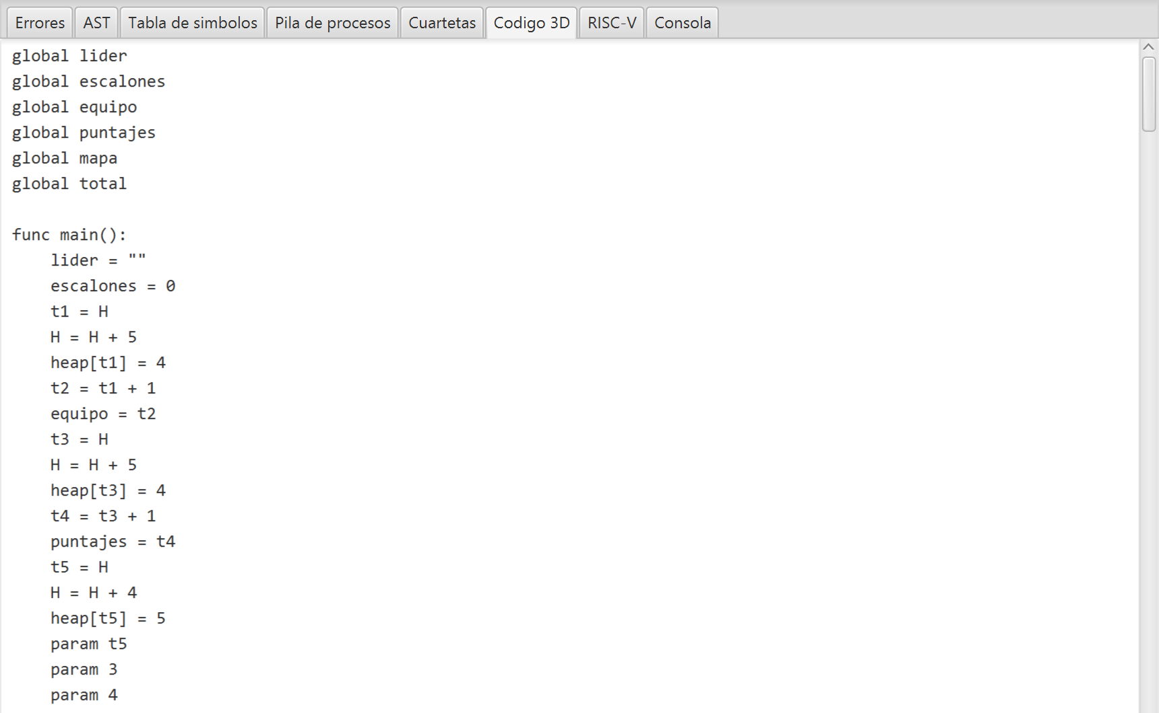
La pestaña "Codigo 3D" con el listado de p2/integrador.

Traducción a RISC-V
RiscVEmitter traduce cada cuarteta a unas pocas instrucciones: carga los operandos en registros temporales, opera y guarda el resultado. Encima de cada traducción deja un comentario con su línea de C3D, para leer el ensamblador junto al código del que viene.
Uso de los registros.
Registro | Uso
sp, fp (s0), ra | Pila, registro de activación y dirección de retorno.
s11 | Dirección base del heap, que devuelve sbrk al arrancar.
t0-t6, ft0-ft2 | Traducción de cada cuarteta; no guardan nada entre una cuarteta y otra.
a0-a7, fa0 | Argumentos (a0-a7), valor de retorno (a0) y llamadas al sistema.

Registro de activación
Cada param carga su valor en el siguiente registro a0-a7, y el prólogo de la función los copia a su marco. Todo return salta a la única salida de la función, donde está el epílogo. Si un desplazamiento no cabe en los 12 bits de lw/sw, se usa li t6, off, add t6, t6, fp.
fp - 4 ra guardado
fp - 8 fp guardado
fp - 12 param 1 <- copiado de a0 por el prologo
...
param n <- copiado de a(n-1)
ranuras <- cada local y cada temporal tiene una
sp

fn_f: # prologo
sw ra, -4(sp)
sw fp, -8(sp)
mv fp, sp
li t6, MARCO # 8 + 4 * ranuras
sub sp, sp, t6
sw a0, -12(fp) # cada parametro, a su ranura
...
_exit_fn_f: # epilogo, uno solo
lw ra, -4(fp)
lw t0, -8(fp)
mv sp, fp
mv fp, t0
ret

De cuarteta a instrucciones
Traducción de cada cuarteta.
C3D | RISC-V
x = a + b (- * / %) | cargar a→t0 y b→t1; add/sub/mul/div/rem t2, t0, t1; guardar t2→x
x = a +f b | fmv.w.x a ft0/ft1; fadd.s ft2, ft0, ft1; fmv.x.w t2, ft2
x = itof a / x = ftoi a | fcvt.s.w / fcvt.w.s ... rtz (trunca hacia cero)
x = heap[i] | slli t0, t0, 2; add t0, t0, s11; lw t1, 0(t0)
if a < b goto L | bge t0, t1, _sN; j L; _sN:: la rama invertida salta un j, que alcanza ±1 MiB, porque una rama condicional solo alcanza ±4 KiB
param a / x = call f, n | cargar a en el siguiente a0-a7 / jal ra, fn_f y guardar a0
return a / end_func f | cargar a→a0; j _exit_fn_f / la etiqueta de salida y el epílogo
print_int a / print_char a | cargar a→a0; li a7, 1 / 11; ecall
x = read_int / read_str / read_char | jal ra, _rt_read_int / _rt_read_str / _rt_read_char
x = read_float | li a7, 6; ecall; fmv.x.w t0, fa0
halt | li a7, 10; ecall

Arranque, lecturas y llamadas al sistema
El programa empieza en main: pide 3 MiB de heap con sbrk (786 432 celdas), copia el pool de cadenas a heap[1..k], fija H, llama a fn_main y termina con exit. Las tres rutinas de lectura empiezan igual, leyendo una línea completa con ReadString en _buffer, y son las únicas escritas en ensamblador porque la llamada al sistema trabaja con bytes. _rt_read_int no usa ReadInt porque este detiene el programa ante una letra.
Llamadas al sistema de RARS que usa el ensamblador.
a7 | Nombre | Entrada | Salida
1 | PrintInt | a0 | —
6 | ReadFloat | — | fa0
8 | ReadString | a0 = buffer, a1 = máximo | la línea en el buffer
9 | Sbrk | a0 = bytes | a0 = dirección
10 | Exit | — | —
11 | PrintChar | a0 (byte bajo) | —

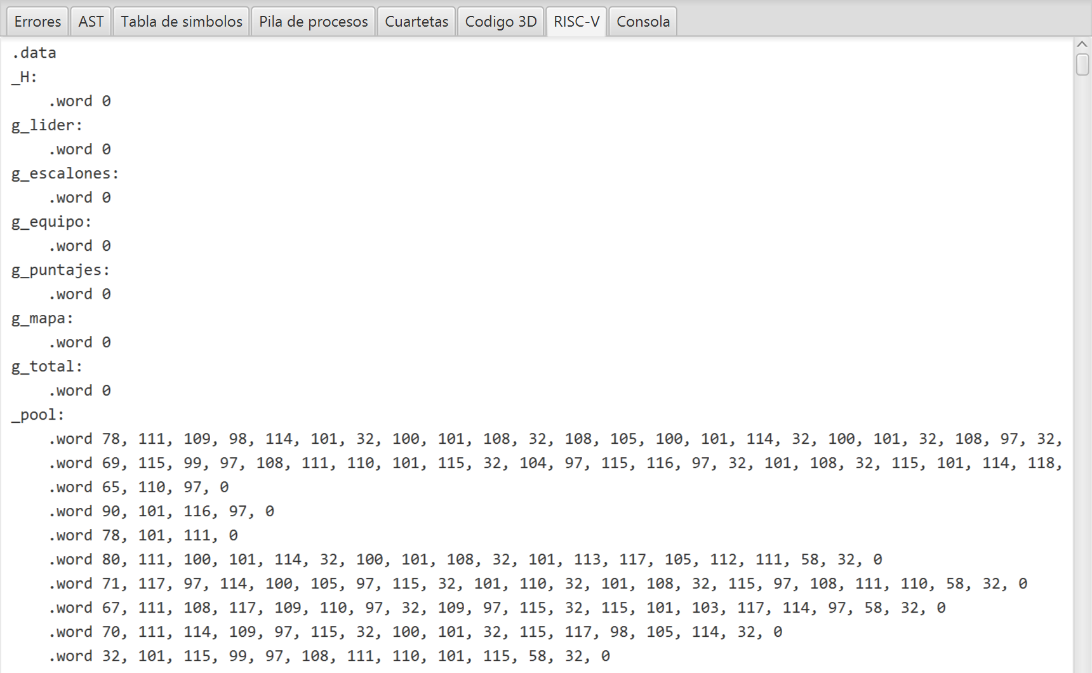
La pestaña "RISC-V": cada bloque lleva encima, como comentario, la cuarteta de la que viene.

Ejecución del ensamblador
El ingeniero pidió que la aplicación compile y ejecute su ensamblador sin terminal ni programas externos, y que además haya un simulador listo para comprobar por fuera que el .asm es real. St4ck Over-Pig hace las dos cosas con RARS 1.6.

Dentro de la aplicación: RiscVRunner
El botón "Ejecutar" compila el archivo activo y, si se tradujo a RISC-V, entrega el ensamblador y el texto de "Entrada" de la pestaña "Consola" a RiscVRunner.run(assembly, input). Este usa la API pública de RARS (rars.api.Program) dentro del mismo proceso:
Options options = new Options();
options.startAtMain = true; // como la opcion "sm" de la consola
options.maxSteps = MAX_STEPS; // 11 000 000 instrucciones

Program program = new Program(options);
program.assembleString(assembly); // AssemblyException si no ensambla
program.setup(new ArrayList<>(), input);
Simulator.Reason reason = program.simulate(); // SimulationException si falla al correr
program.getSTDOUT(); // lo que imprimio, tambien si fallo a medias

- La entrada se da por adelantado, una línea por cada lectura, como el .entrada.txt de un ejemplo o < archivo en la consola.
- El resultado es un RunResult(output, status, successful). La consola muestra la salida y una última línea -- estado --, al estilo de RARS, y la barra de estado la pinta de verde o de rojo.
- MAX_STEPS es unas 10 veces el ejemplo más pesado (Laberinto, 1 084 398 instrucciones). Un ciclo sin fin, o una lectura sin su línea, se detiene ahí con su mensaje en vez de correr para siempre.
- RARS guarda la máquina en campos estáticos, así que corre un programa a la vez. La ejecución va en un javafx.concurrent.Task, en un hilo aparte, para que la ventana siga respondiendo, y el botón "Ejecutar" se desactiva mientras tanto. El hilo es daemon: cerrar la ventana no espera a un programa que no termina.
- Medido en la máquina de desarrollo: el ejemplo más pesado tarda medio segundo, y llegar al tope de 11 millones de instrucciones, entre 4 y 13 segundos.
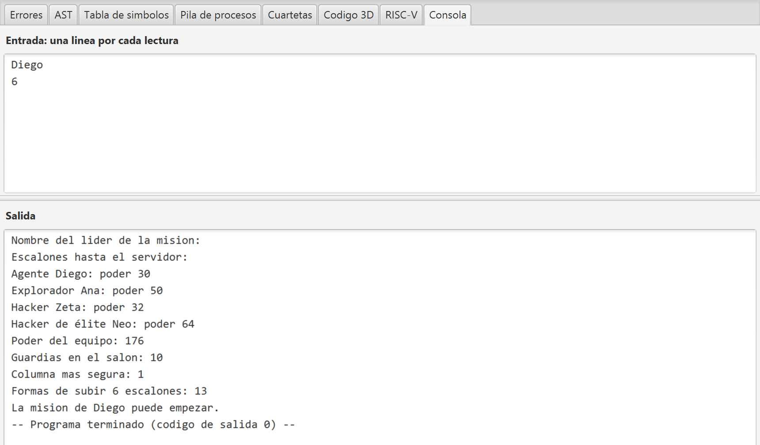
Ejecución interna de p2/integrador: su entrada arriba y lo que imprimió abajo.
Cómo termina una ejecución.
Caso | Mensaje | Color
El programa llega a su exit | Programa terminado (codigo de salida 0) | verde
Se alcanza MAX_STEPS | Se detuvo tras 11 millones de instrucciones: un ciclo que no termina, o una lectura sin su linea en la entrada | rojo
RARS lanza un error al correr | Error de ejecucion: <mensaje de RARS>, por ejemplo invalid float input (syscall 6) | rojo
RARS no ensambla el código | RARS no pudo ensamblar el RISC-V generado, con el reporte de RARS en la salida | rojo

Fuera de la aplicación: RARS
"Descargar .asm" guarda el RISC-V junto al archivo compilado, con su mismo nombre (main.pig → main.asm). El mismo jar de lib/ es RARS completo:
- Interfaz: java -jar lib/rars/rars/1.6/rars-1.6.jar; luego File → Open, Run → Assemble (F3) y Run → Go (F5). Las lecturas se escriben en Run I/O.
- Consola (cmd, Git Bash, Linux o macOS): java -Dstdout.encoding=UTF-8 -jar lib/rars/rars/1.6/rars-1.6.jar nc me sm se1 ae2 main.asm < main.entrada.txt. Desde PowerShell, el mismo comando dentro de cmd /c "...".
Opciones de RARS por consola.
Opción | Significado
nc | No imprime el aviso de copyright.
me | Manda los mensajes de RARS a la salida de error, separados de la salida del programa.
sm | Empieza en la etiqueta global main.
se1 / ae2 | Termina con código 1 ante un error de ejecución y con 2 ante uno de ensamblado.
-Dstdout.encoding=UTF-8 | Opción de Java: los acentos salen en UTF-8 por consola.

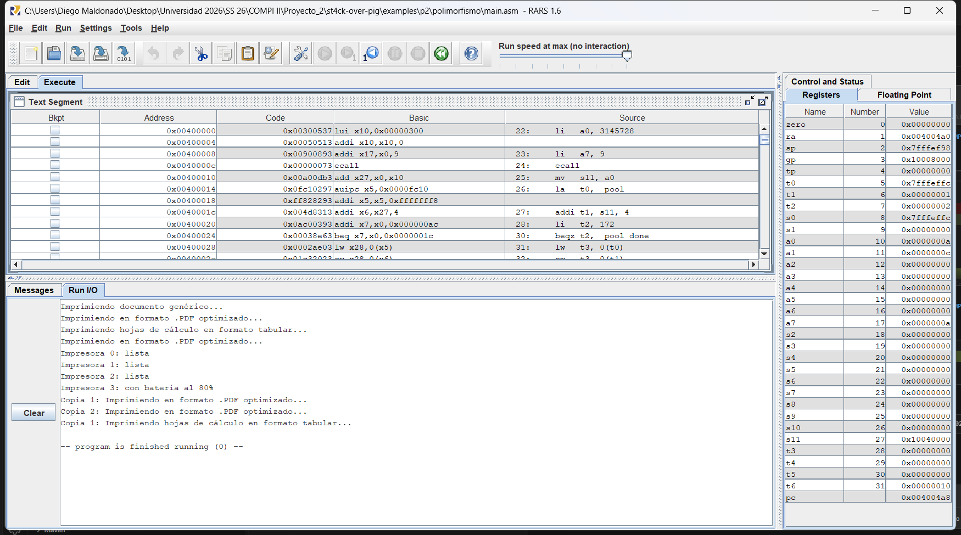
El mismo .asm de p2/polimorfismo, ensamblado y ejecutado en la interfaz de RARS.

Por qué RARS y no Venus
El enunciado del P2 pide RISC-V "funcional", y el ingeniero mencionó Venus "o algún otro simulador". El ensamblador sigue la convención de llamadas al sistema de RARS: el número del servicio va en a7 y el argumento en a0. Venus usa otra: el número va en a0 y el argumento en a1, y no tiene lectura de consola. Por eso el .asm no corre en Venus sin cambiar cada ecall, y los programas que leen datos no correrían ahí. RARS es el simulador de referencia del curso, el mismo que corre dentro de la aplicación.

Pruebas
El proyecto no tiene una suite de JUnit. Cada cambio se prueba con programas temporales y con la regresión de examples/. Cada programa ejecutable tiene junto a él lo que se escribe en la consola (<programa>.entrada.txt, solo si lee algo) y lo que debe imprimir (<programa>.salida.txt). Los errores.pig no compilan a propósito: su cabecera lista cada error esperado, con su archivo, línea y columna.
Comprobaciones de la regresión final.
Comprobación | Resultado
C3D, .asm y errores de todos los ejemplos, comparados byte a byte con los de antes de cada cambio | idénticos en todo programa cuyo fuente no cambió
Los 18 programas en RARS por consola, contra su .salida.txt | 18/18
Los 18 programas con la ejecución interna (RiscVRunner), contra su .salida.txt | 18/18
Cada errores.pig, contra los errores de su cabecera | 27, 7, 4 y 5 errores, sin cascadas
El banco de pruebas de la auxiliar (03_banco), tal como se entregó | 2 errores: movimientos es default y CuentaCorriente lo usa (líneas 18 y 36)
Las aclaraciones de Telegram en programas temporales: default, @Override, retorno covariante y double con int | correcto
La ventana manejada por un script: "Ejecutar" sobre un .pig válido, uno con errores, un .z, un ciclo infinito, una salida de 650 000 caracteres y el banco de la auxiliar | correcto

Cómo correr la regresión
- Abrir la carpeta examples/ en la aplicación.
- Para cada programa con .salida.txt: abrirlo, copiar su .entrada.txt (si existe) en "Entrada" de la pestaña "Consola" y pulsar "Ejecutar".
- Comparar la salida con su .salida.txt. La última línea -- Programa terminado (codigo de salida 0) -- no es parte del programa.
- Por consola: "Descargar .asm" y java -Dstdout.encoding=UTF-8 -jar lib/rars/rars/1.6/rars-1.6.jar nc me sm se1 ae2 main.asm < main.entrada.txt, comparando con el .salida.txt.
Los ejemplos y lo que demuestra cada uno.
Ejemplo | Lenguajes | Qué demuestra
enunciado.pig y lib/Funciones.y | PigLatin, Y? | Los fragmentos del enunciado de los dos lenguajes: declaraciones, arreglos, estructuras, funciones y ciclos. Lee de la consola.
estructuras_y_funciones.y | Y? | Las estructuras y funciones del enunciado de Y?, analizadas solas: los bloques por sangría.
resistencia.pig y resistencia.y | PigLatin, Y? | Funciones, recursividad, arreglos, estructuras, los tres ciclos, interrumpe/perge y elegir. Lee un número.
matrices/ | PigLatin, Y? | Matrices con sus valores fila por fila, aplanadas en el heap.
objetos/ | PigLatin, Zetariano | Los fragmentos del enunciado de Zetariano: expresiones, arreglos, matrices, objetos, null, switch con fallthrough, los ciclos, readln y recursividad. Lee un texto y un número.
pila/ | Los tres | La prueba de la auxiliar: una pila con Nodo.z y Pila.z, manejada desde un menú.
pruebas-p1/00_hello_world/ | Los tres | Hola mundo desde los tres lenguajes, y Minimo.pig.
pruebas-p1/01_calculadora/ | PigLatin, Y? | Arreglos globales por referencia, un arreglo dentro de una estructura y recursividad.
pruebas-p1/02_lista_doble/ | Los tres | Una lista doblemente enlazada: referencias encadenadas, null, sobrecarga y elegir :.
pruebas-p1/03_laberinto/ | Los tres | Matrices como atributo con dimensiones variables, recursividad (flood fill) y switch con fallthrough.
pruebas-p1/04_ahorcado/ | Los tres | Arreglos char[] y boolean[] creados con new en el constructor, elegir : y el ternario.
p2/operacion/ | PigLatin, Zetariano | El ejemplo de clase y del parcial: el método recursivo sumar.
p2/encapsulamiento/ | PigLatin, Zetariano | public, protected, default y private en atributos, métodos y constructores; default solo dentro de su clase. errores.pig: los 27 usos prohibidos.
p2/herencia/ | PigLatin, Zetariano | Animal y Perro del enunciado: lo heredado, super(...), el super() implícito y tres niveles de herencia. errores.pig: 7 errores de herencia.
p2/polimorfismo/ | PigLatin, Zetariano | Impresora, ImpresoraPDF e ImpresoraExcel del enunciado en un arreglo: cada imprimir() responde por la clase del objeto. errores.pig: las reglas de @Override.
p2/piglatin-objetos/ | PigLatin, Zetariano | novus Profesor(..) : Persona y null : Persona del enunciado. errores.pig: 4 errores de tipos de objeto.
p2/integrador/ | Los tres | La misión de la resistencia: herencia en tres niveles, un arreglo de objetos, una matriz, recursividad en Y? y en Zetariano, y un arreglo que llega a Y? por referencia. Lee un nombre y un número.
p2/banco/ | Los tres | El banco de pruebas de la auxiliar, con movimientos declarado protected: herencia, @Override, despacho sobre un arreglo de Cuenta, null, double con int y una estructura de Y? por referencia.

Mantenimiento, problemas y limitaciones
Dónde se cambia cada cosa.
Para cambiar... | Se toca
una palabra reservada o un símbolo | el lexer (<Lenguaje>Lexer.g4); el coloreado la toma solo, porque sale del lexer
una construcción del lenguaje | el parser (.g4), su constructor de AST (*AstBuilder) y, si es nueva, un nodo y su visit en AstVisitor
una regla semántica o un mensaje | SemanticAnalyzer (o TypeSystem si es de tipos)
el código intermedio | ThreeAddressGenerator y, si hay una cuarteta nueva, ThreeAddressPrinter
el ensamblador | RiscVEmitter.translate
la ejecución interna | RiscVRunner (por ejemplo MAX_STEPS)
la interfaz | MainView (controles) y ApplicationController (eventos)
los colores del editor | src/main/resources/st4ck.css

Agregar una palabra reservada
- Declarar el token en el lexer, antes de ID: NUEVA : 'nueva' ;.
- Usarlo en una regla del parser y reconstruir con mvn -q clean compile, que regenera el parser y su visitor.
- Construir su nodo en el *AstBuilder del lenguaje, validarlo en SemanticAnalyzer y generarlo en ThreeAddressGenerator.
- El coloreado es automático: HighlightingCodeArea pinta como palabra reservada todo token cuyo literal es una palabra, y como tipo los que están en su conjunto TYPES.

Agregar una cuarteta
- Emitirla desde ThreeAddressGenerator con emit(op, arg1, arg2, resultado).
- Darle su forma de texto en ThreeAddressPrinter.
- Traducirla en RiscVEmitter.translate. Una cuarteta sin traducción lanza Cuarteta sin traduccion a RISC-V.

Agregar un ejemplo
Se pone el .pig y sus importados en examples/, con su <nombre>.entrada.txt si lee algo y su <nombre>.salida.txt calculado a mano, y se corre la regresión. Un ejemplo de errores lleva en su cabecera cada error esperado.

Convenciones del código
- Código, comentarios y nombres en inglés; los mensajes al usuario, en español.
- Llaves al estilo Allman y asignaciones alineadas en el código nuevo. Lo existente no se reformatea.
- Principios KISS, DRY y YAGNI. Una simplificación con un límite conocido lleva un comentario ponytail: con el límite y cómo superarlo.
- Toda excepción se registra con su mensaje y su traza: LOGGER.log(Level.SEVERE, mensaje, exception).

Solución de problemas
Problemas técnicos y su solución.
Síntoma | Causa | Solución
Could not resolve dependencies ... rars:rars:jar:1.6 | Falta lib/rars/rars/1.6/ en la copia del proyecto. | Clonar de nuevo o copiar la carpeta lib/ completa; Maven toma el jar de ahí.
NoClassDefFoundError: rars/... al abrir la aplicación | Se ejecutó App sin el classpath de Maven. | Ejecutar con mvn clean javafx:run o desde el proyecto Maven del IDE.
release version 21 not supported | El JDK es anterior a 21. | Instalar un JDK 21 o superior y verificar con java -version y mvn -v.
Advertencias de sun.misc.Unsafe o acceso nativo al arrancar | JavaFX 21 sobre un JDK más nuevo. | Son inofensivas; el pom.xml ya pasa --enable-native-access=javafx.graphics.
Filename too long al clonar en Windows | Rutas de más de 260 caracteres. | git -c core.longpaths=true clone ..., o clonar en una carpeta más corta.
Acentos raros en la consola de RARS | La consola de Java no usa UTF-8. | Agregar -Dstdout.encoding=UTF-8 al comando de RARS.
El comando de RARS falla en PowerShell (< no se admite, o Could not find or load main class .encoding=UTF-8) | PowerShell no redirige con < y parte -Dstdout.encoding=UTF-8 en dos. Una tubería tampoco sirve: le antepone un BOM a la entrada. | Correrlo con cmd /c "java -Dstdout.encoding=UTF-8 -jar ... main.asm < main.entrada.txt", o en Git Bash.
Un programa se detiene tras 11 millones de instrucciones | Un ciclo sin fin, o la entrada no tiene una línea para cada lectura. | Revisar la condición del ciclo, completar la "Entrada" o correrlo en RARS sin tope.
Errores de memoria en programas grandes | El heap es de 3 MiB (786 432 celdas) y no se libera. | Reducir lo que se reserva.

Limitaciones conocidas
- No hay chequeo de índices en tiempo de ejecución: el semántico solo valida los índices constantes.
- El heap es de 3 MiB y nunca se libera.
- Una llamada lleva a lo sumo 8 argumentos, contando el objeto de un método.
- Cada lectura consume una línea completa. Una cadena leída de la consola se asume ASCII, y PrintChar imprime el byte bajo: los caracteres fuera de Latin-1 no se representan.
- ReadFloat detiene el programa si la línea no es un número, a diferencia de la lectura de enteros.
- La ejecución interna recibe toda la entrada antes de empezar (no es interactiva), tiene el tope de 11 millones de instrucciones y corre un programa a la vez.
- Y? no tiene ++ prefijo. Además, una } sangrada al nivel de los caso y una línea que empieza con ( justo después de una expresión se leen de otra forma.
- Solo un .pig se traduce y se ejecuta; un .y o un .z se analiza y ahí termina, porque no tiene MAIOR>.

Anexo: el ejercicio del parcial, paso a paso
El parcial pidió resolver a mano un ejercicio completo: una clase con un método recursivo, su código de tres direcciones, sus cuartetas y su RISC-V. El compilador hace los mismos pasos. Este anexo los muestra con la clase Operacion del parcial (examples/p2/operacion), y cada listado es la salida real del compilador.

El código fuente
La clase es la del parcial. Su main de Java pasa al MAIOR> del .pig, y por eso id y valorBase son public: sin modificador funcionarían como private.
public class Operacion {
public int id;
public int valorBase;

public int sumar(int n) {
if (n <= 0) {
return this.valorBase;
} else {
int total = n + sumar(n - 1);
return total;
}
}
}

import Operacion.z

VARIABILES>
esto obj : novus Operacion();
esto resultado : numerus 0;

MAIOR>
obj.id = 1;
obj.valorBase = 10;
resultado = obj.sumar(2);
>> "resultado = " >> resultado;
FINIS;

Imprime resultado = 13: sumar(2) es 2 + 1 + valorBase.

Código de tres direcciones
Así lo muestra la pestaña "Codigo 3D". El método recibe su objeto como primer parámetro (this), la condición se invierte para saltar al caso recursivo y el atributo se lee del heap:
func Operacion_sumar(this, n):
if n > 0 goto L2
t5 = this + 2
t6 = heap[t5]
return t6
goto L1
L2:
t7 = n - 1
param this
param t7
t8 = call Operacion_sumar, 2
t9 = n + t8
total = t9
return total
L1:
end_func Operacion_sumar

El main crea el objeto en el heap, guarda sus atributos y llama al método:
func main():
t1 = H
H = H + 3
heap[t1] = 1
param t1
call Operacion_Operacion, 1
obj = t1
resultado = 0
t2 = obj + 1
heap[t2] = 1
t3 = obj + 2
heap[t3] = 10
param obj
param 2
t4 = call Operacion_sumar, 2
resultado = t4
param "resultado = "
call __print_str, 1
print_int resultado
print_char 10
halt
end_func main

heap[t1] = 1 guarda el idClase de Operacion en la celda 0 del objeto; id y valorBase quedan en las celdas 1 y 2. __print_str es la función auxiliar que imprime una cadena.

Cuartetas
Las mismas instrucciones como cuartetas, con el número que tienen en la pestaña "Cuartetas":
Cuartetas de Operacion_sumar.
# | op | arg1 | arg2 | resultado | C3D
26 | func | this,n |  | Operacion_sumar | func Operacion_sumar(this, n):
27 | if> | n | 0 | L2 | if n > 0 goto L2
28 | + | this | 2 | t5 | t5 = this + 2
29 | =[] | heap | t5 | t6 | t6 = heap[t5]
30 | return | t6 |  |  | return t6
31 | goto |  |  | L1 | goto L1
32 | label |  |  | L2 | L2:
33 | - | n | 1 | t7 | t7 = n - 1
34 | param | this |  |  | param this
35 | param | t7 |  |  | param t7
36 | call | Operacion_sumar | 2 | t8 | t8 = call Operacion_sumar, 2
37 | + | n | t8 | t9 | t9 = n + t8
38 | = | t9 |  | total | total = t9
39 | return | total |  |  | return total
40 | label |  |  | L1 | L1:
41 | end_func |  |  | Operacion_sumar | end_func Operacion_sumar

RISC-V
La traducción de Operacion_sumar en la pestaña "RISC-V". Cada bloque lleva encima, como comentario, la cuarteta de la que viene:
fn_Operacion_sumar:
sw ra, -4(sp)
sw fp, -8(sp)
mv fp, sp
li t6, 40
sub sp, sp, t6
sw a0, -12(fp)
sw a1, -16(fp)
# if n > 0 goto L2
lw t0, -16(fp)
li t1, 0
ble t0, t1, _s1
j L2
_s1:
# t5 = this + 2
lw t0, -12(fp)
li t1, 2
add t2, t0, t1
sw t2, -20(fp)
# t6 = heap[t5]
lw t0, -20(fp)
slli t0, t0, 2
add t0, t0, s11
lw t1, 0(t0)
sw t1, -24(fp)
# return t6
lw a0, -24(fp)
j _exit_fn_Operacion_sumar
# goto L1
j L1
L2:
# t7 = n - 1
lw t0, -16(fp)
li t1, 1
sub t2, t0, t1
sw t2, -28(fp)
# param this
lw a0, -12(fp)
# param t7
lw a1, -28(fp)
# t8 = call Operacion_sumar, 2
jal ra, fn_Operacion_sumar
sw a0, -32(fp)
# t9 = n + t8
lw t0, -16(fp)
lw t1, -32(fp)
add t2, t0, t1
sw t2, -36(fp)
# total = t9
lw t0, -36(fp)
sw t0, -40(fp)
# return total
lw a0, -40(fp)
j _exit_fn_Operacion_sumar
L1:
# end_func Operacion_sumar
_exit_fn_Operacion_sumar:
lw ra, -4(fp)
lw t0, -8(fp)
mv sp, fp
mv fp, t0
ret

Equivalencias con la solución del parcial
La solución del parcial y el compilador hacen lo mismo, cada uno con su notación:
La solución del parcial y la salida del compilador.
Solución del parcial | Este compilador
function sumar(obj, n): | Un método recibe su objeto como primer parámetro, this: func Operacion_sumar(this, n):
if n <= 0 goto et_base y goto et_recursivo | if n > 0 goto L2: la condición se invierte y salta a la otra rama. Las etiquetas son L1, L2, …
obj = malloc(8) | t1 = H y H = H + 3: el objeto ocupa 3 celdas de 4 bytes, su idClase y sus dos atributos.
mem[obj + 0] = 1 | t2 = obj + 1 y heap[t2] = 1: id está en la celda 1.
t_dir_base = obj + 4 y t_val_base = mem[t_dir_base] | t5 = this + 2 y t6 = heap[t5]: valorBase está en la celda 2.
total = n + t2 | t9 = n + t8 y total = t9: cada operación pasa por un temporal.
stack[sp + offset_ret] = total y goto et_salida | return total: el valor viaja en a0 y se salta a la única salida de la función.
Cuarteta (9) call | sumar | 2 | t2 | Cuarteta (36) call | Operacion_sumar | 2 | t8.
Prólogo: addi sp, sp, -32, sw ra, 24(sp), sw a0, 20(sp) y sw a1, 16(sp) | sw ra, -4(sp), sw fp, -8(sp), mv fp, sp, sub sp, sp, t6 (40 bytes), sw a0, -12(fp) y sw a1, -16(fp): el marco se recorre desde fp.
ble a1, zero, et_base | ble t0, t1, _s1 y j L2: la rama salta sobre un j, que alcanza ±1 MiB.
lw t0, 4(t2) | slli t0, t0, 2, add t0, t0, s11 y lw t1, 0(t0): la celda pasa a dirección con la base del heap, s11.
jal ra, sumar y el resultado en a0 | jal ra, fn_Operacion_sumar y sw a0, -32(fp).
et_salida: y el epílogo: lw ra, 24(sp), addi sp, sp, 32 y ret | _exit_fn_Operacion_sumar: y lw ra, -4(fp), lw t0, -8(fp), mv sp, fp, mv fp, t0 y ret.

En los dos casos la memoria se maneja a mano. El heap es el arreglo heap[] y H apunta a su siguiente celda libre: un new reserva moviendo H. La pila no aparece en el C3D: cada parámetro, variable y temporal tiene su ranura en el registro de activación, que el RISC-V recorre desde fp. Así cada llamada recursiva tiene su propio n y sus propios temporales, y t9 = n + t8 usa el n de su llamada.

